INFORMAÇÕES PARA PARTICIPAÇÃO NO PREGÃO ELETRÔNICO N.º 002/2025
ATENÇÃO:
- A disputa será por menor preço unitário. Para efeito de lances, considerar o valor total estimado do lote.

- Os documentos de proposta e habilitação do licitante serão enviados por meio do sistema eletrônico, em formato digital, no prazo de 3 (três) horas, prorrogável por igual período, contado da solicitação do responsável pela licitação, sob pena de desclassificação e/ou inabilitação.


http://licitacoes-e2.bb.com.br//aop-inter-estatico/

- Como condição de contratação, os licitantes deverão se cadastrar junto ao CAF – Cadastro de Fornecedores do Estado da Bahia e junto ao SEI Bahia – Sistema Eletrônico de Informações. Recomenda-se que os interessados no certame realizem suas inscrições ou verifiquem a situação de seus registros através dos canais abaixo:



http://cadastrodefornecedores.saeb.ba.gov.br/



http://www.portalseibahia.saeb.ba.gov.br/pagina-acesso-externo

(Processo Administrativo n° 069.1465.2025.0000612-05)
( | X | ) | Contratação delegada  ( X ) PREGÃO ELETRÔNICO Nº 002/2025
PREÂMBULO
1. Regência legal:
Esta licitação obedecerá as disposições da Lei n° 14.634, de 28 de novembro de 2023, da Lei Complementar nº 123, de 14 de dezembro de 2006, das normas gerais da Lei nº 14.133, de 1° de abril de 2021, e respectivas alterações.

2. Requisito de participação:
 |  |  | 2.1 Inscrição no Cadastro de Fornecedores do Estado da Bahia /SAEB
( | x | ) | Serão admitidos a participar desta licitação os interessados, inscritos ou não no Cadastro de Fornecedores do Estado da Bahia, que atenderem a todas as exigências contidas neste instrumento, e que pertençam ao ramo de atividade pertinente ao objeto licitado, e que tenham realizado seu credenciamento como usuário junto ao Banco do Brasil, para a obtenção de chave de identificação ou senha individual.

 |  |  |  |  | 2.2 Tratamento diferenciado e simplificado
( |  | X |  | ) |  | Ampla Participação
 |  |  |  |  |  | ( | x | ) | Aquisição – Sem reserva de cota
3. Processo administrativo - Órgão/entidade e setor:
069.1465.2025.0000612-05– ASTEC/SUDESB

4. Modalidade/número de ordem:
( |  | X |  | ) |  | Pregão Eletrônico |  |  | nº 002/2025 BB nº 1067107
  ( | x | ) | Aberto e fechado | ( |  | ) | Sim (conforme orçamento estimado em planilha constante do Termo de Referência)
5. Critério de julgamento:
( | x |  | ) |  | Menor Preço |  |  |  |  |  |  |  |  |  | ( | x | ) | Global
6. Objeto da licitação/Codificação no Certificado de Registro – SAEB:
AQUISIÇÃO DE UNIFORMES PARA ATENDER AOS “NÚCLEOS DE ESPORTES DE LUTAS E COMBATE” |  |  |  |  |  |  |  |  |  |  |  |  |  |  |  |  |  |  |  | Família: 84.05 | Código:  84.05.21.00004638-8  84.05.20.00018546-9

7. Ordem de fases da licitação:
( | x | ) | Na presente licitação, a fase de habilitação sucederá as fases de apresentação de propostas de julgamento.
8. Vistoria:
( | X | ) | Não Exigível

9. Propostas e documentos de habilitação:
9.1 O prazo de validade da proposta será de 60 (sessenta) dias, a contar da data de sua apresentação.

9.2 O proponente deverá elaborar a sua proposta escrita de preços de acordo com as exigências constantes do Termo de Referência, em consonância com o modelo proposto neste convocatório, expressando os valores em moeda nacional – reais e centavos, em ( x ) duas ( ) três casas decimais, ficando esclarecido que não serão admitidas propostas alternativas

9.2.1 O não preenchimento, pelo licitante, no sistema eletrônico, de item que tenha sido assinalado no campo acima implicará na não admissão da proposta, face à ausência de informação suficiente para classificação.
9.2.2 Nos casos em que a marca identifica o

9.3. Deverão acompanhar a proposta do licitante os seguintes documentos:

a) declaração de elaboração independente de proposta, conforme modelo anexo ao Termo de Referência;
b) declaração, quando se tratar de microempresa ou empresa de pequeno porte, de não celebração de contratos com a Administração Pública cujos valores somados extrapolem a receita bruta máxima admitida para fins de enquadramento como microempresa e empresa de pequeno porte, nos termos do §2° do art. 4° da Lei n° 14.133, de 2021;
c) procuração, se for o caso, por instrumento público ou particular, este último acompanhado da prova da legitimidade de quem outorgou os poderes, conforme modelo anexo a este Edital; d) outros documentos que devam acompanhar a proposta, definidos no Termo de Referência.

9.4 Os documentos de habilitação do licitante vencedor serão enviados por meio do sistema eletrônico, em formato digital, no prazo de 3 (três) horas, prorrogável por igual período, contado da solicitação do responsável pela licitação (art. 63, inciso II, da Lei n° 14.133, de 2021).
9.4.1 Para fins desse Edital, considera-se responsável pela licitação o agente de contratação ou comissão de contratação a quem compete a condução do procedimento licitatório.
9.4.2 Caso a fase de habilitação anteceda as fases de apresentação de propostas e lances, os licitantes encaminharão, exclusivamente por meio do sistema eletrônico e no prazo estabelecidos no item 12 deste Preâmbulo, simultaneamente os documentos de habilitação e a proposta com o preço ou o percentual de desconto, acompanhada dos documentos referidos no subitem 9.3.

10. Critérios específicos:
 |  |  |  | 10.1 Participação de pessoas jurídicas reunidas em consórcio.
 |  |  |  | 10.1.1 A definição quanto à participação de pessoas jurídicas reunidas em consórcio observará o disposto no Termo de Referência/Habilitação.
11. Disponibilização do Edital, Impugnação e Pedidos de esclarecimentos:
  - O Edital e seus Anexos estão disponíveis, na íntegra, no Portal Nacional de Contratações Públicas (PNCP) e no endereço eletrônico www.comprasnet.ba.gov.br e/ou https://www.ba.gov.br/esporte/12/avisos-de-licitacoes e/ou www.licitacoes-e2.com.br.
  - A impugnação e o pedido de esclarecimento serão realizados por petição junto ao Sistema Eletrônico de Informação – SEI, ou por mensagem no correio eletrônico copel.sudesb@sudesb.ba.gov.br ou sueli.mascarenhas@sudesb.ba.gov.br

12. Local, dia e hora para recebimento das propostas e documentos e início da sessão pública da licitação:
Site: |  |  |  |  | https://licitacoes-e2.bb.com.br/ (NOVO PORTAL)
Recebimento das propostas: |  |  |  |  | das 08:30 horas do dia 14/04/2025 às 08:30 horas do dia 29/04/2025
Início da sessão pública: |  |  |  |  | às 09:00 horas do dia 29/04/2025
13. Disponibilização dos autos para recurso:
13.1 O licitante deverá solicitar o acesso aos autos, o qual será concedido por meio de envio de link para o correio eletrônico (e-mail) cadastrado do usuário externo no Sistema Eletrônico de Informação – SEI.

14. Prazo para assinatura do contrato:
14.1 O prazo para assinatura do contrato ou retirada do instrumento equivalente será de: 30 (trinta) dias, observado o disposto no art. 90 da Lei n° 14.133, de 2021.
14.1.1 O prazo de convocação poderá ser prorrogado uma vez, por igual período, mediante solicitação do Adjudicatário durante seu transcurso, devidamente justificada, e desde que o motivo apresentado seja aceito pela Administração.
14.1.2 A assinatura do contrato se dará por meio do Sistema Eletrônico de Informações - SEI, caso em que o licitante deverá providenciar o cadastramento de seu representante legal ou procurador no endereço eletrônico www.comprasnet.ba.gov.br.

15. Exame prévio da minuta e aprovação da assessoria jurídica:
( | x | ) | Declaro que a fase interna deste procedimento foi examinada pelo órgão legal de assessoramento jurídico, conforme o Parecer Jurídco ED nº 099/2025 de 19/03/2025
16. Anexos do Edital:
Constituem partes integrantes deste Edital, como se nele literalmente transcritos, os seguintes anexos:
- Termo de Referência e Anexos;
- Arte final;
- Descrição Completa dos Itens;
- Estudo Técnico Preliminar;
- Minuta do Contrato.

17. Responsável pela expedição do convocatório e meio de contato:
Servidor responsável e portaria de designação: Sueli Cristina Leandro Mascarenhas, Portaria nº 52/2024, de 13 de Setembro de 2024
Endereço: | Rua dos Radioamadores nº s 159-357, Pituaçu, Salvador - BA, CEP 41740-090, Salvador – Bahia.
Horário de expediente do rogão.: | 08:30 – 12:00  14:00 – 17:00 | Tel.: (71) 3198-0529 | E-mail:  copel.sudesb@sudesb.ba.gov.br
Salvador/BA, 10 de Abril de 2025

Sueli Cristina Leandro Mascarenhas
Matrícula 92036161

TERMO DE REFERÊNCIA

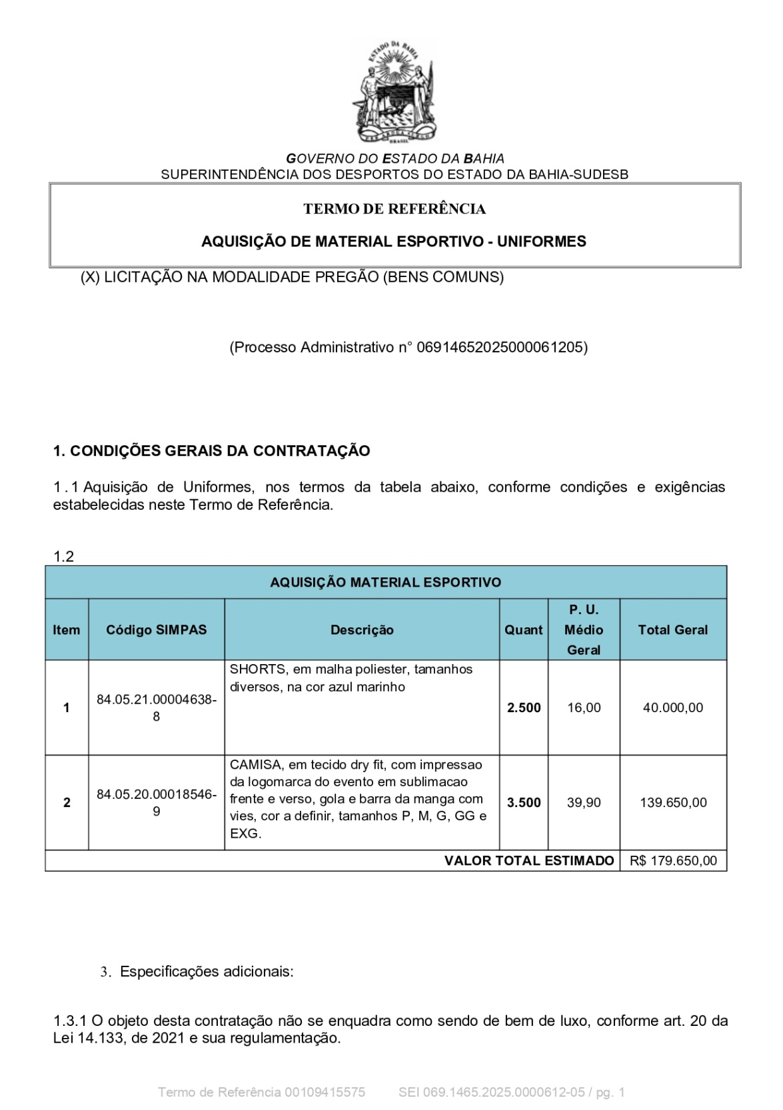

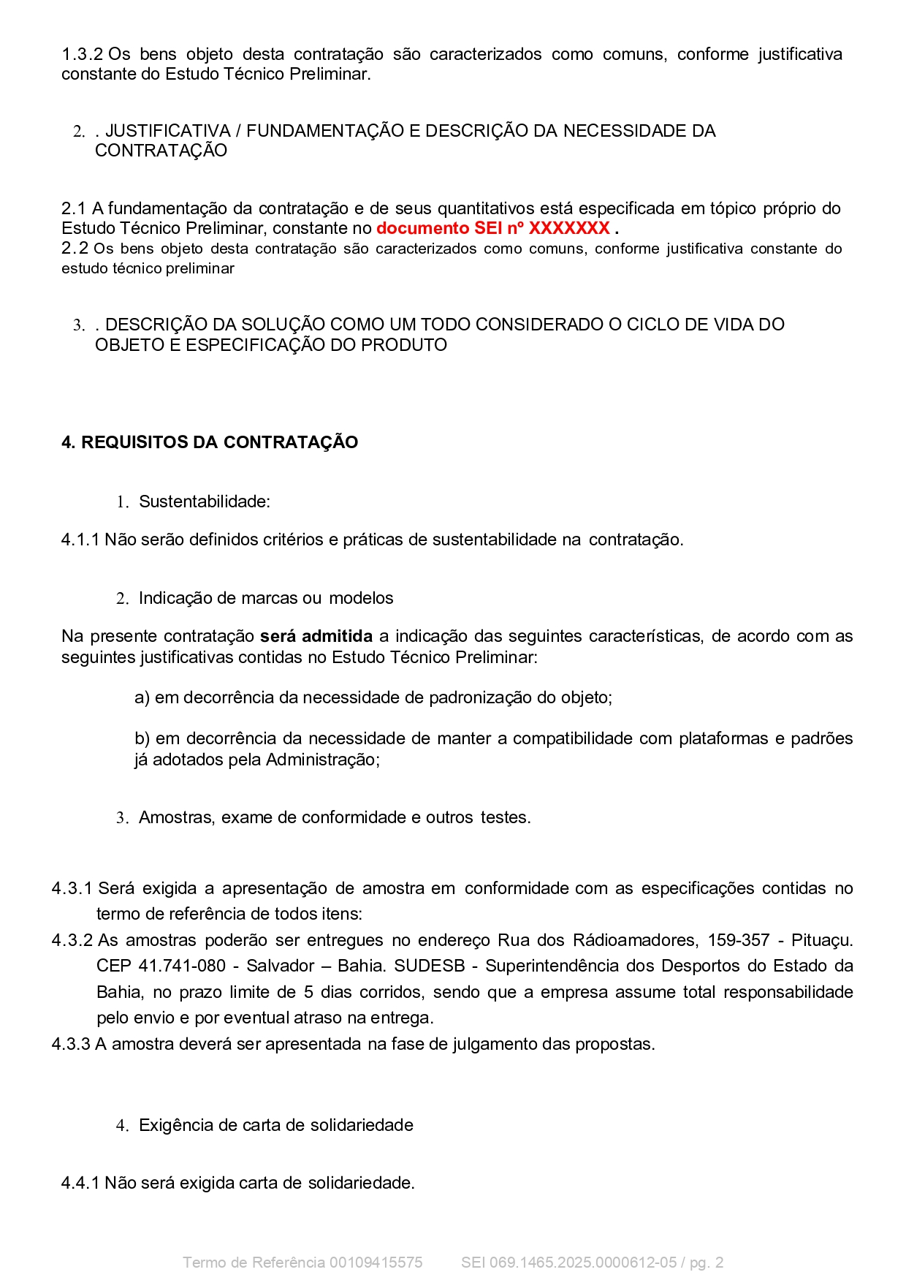

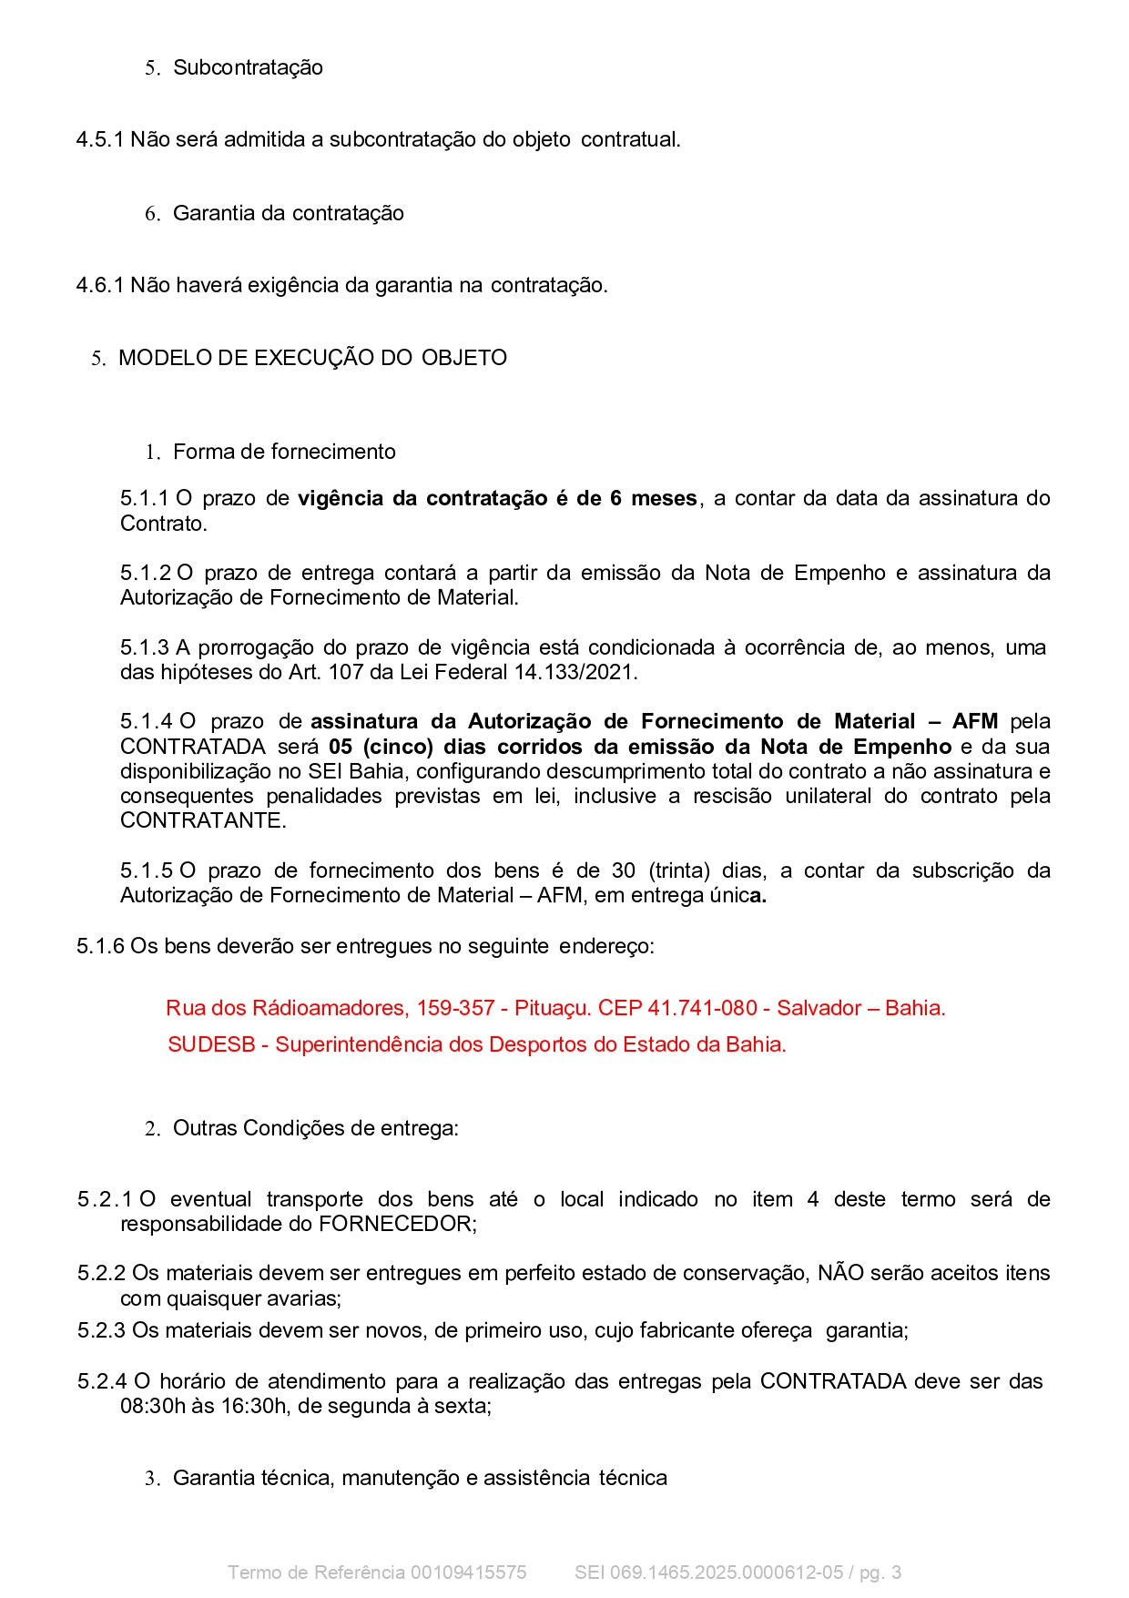

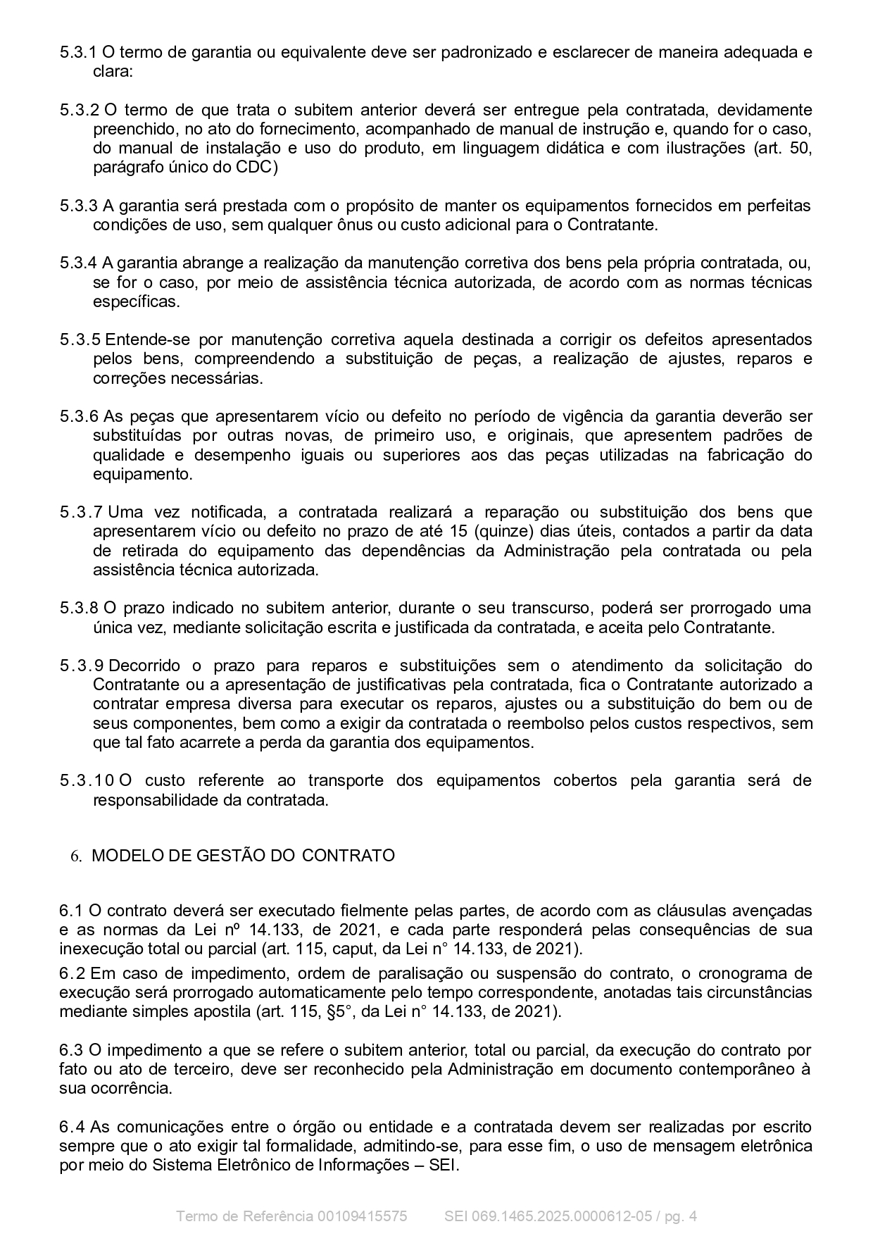

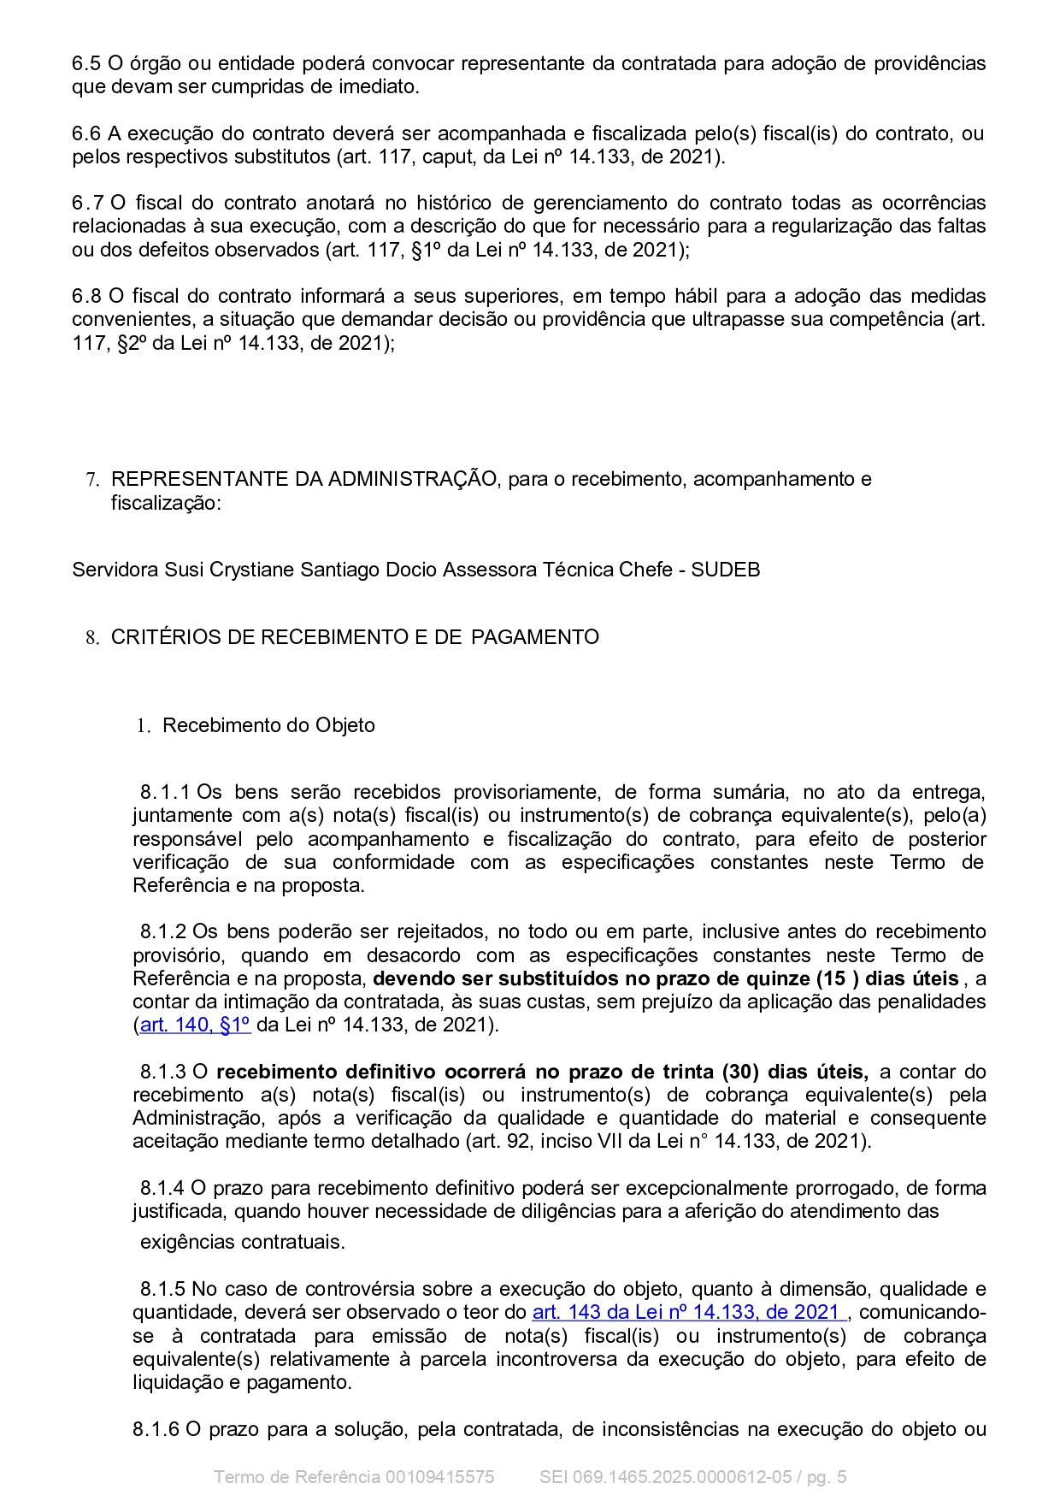

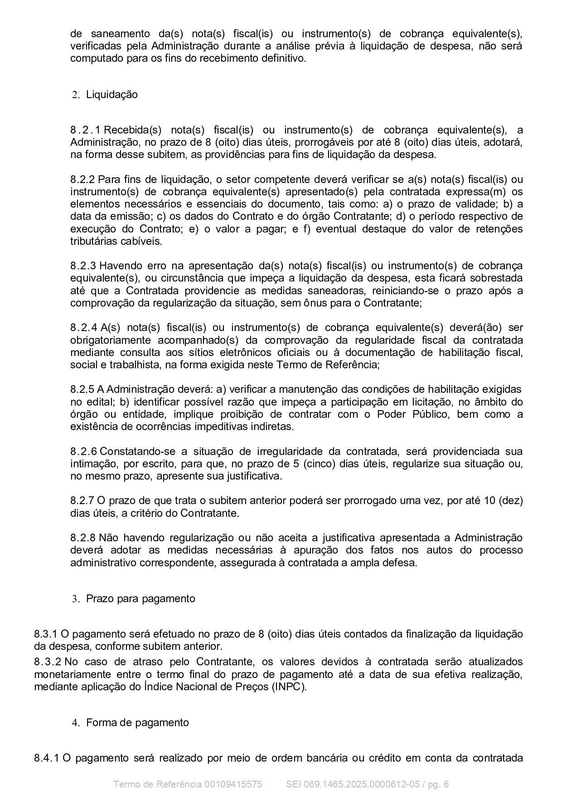

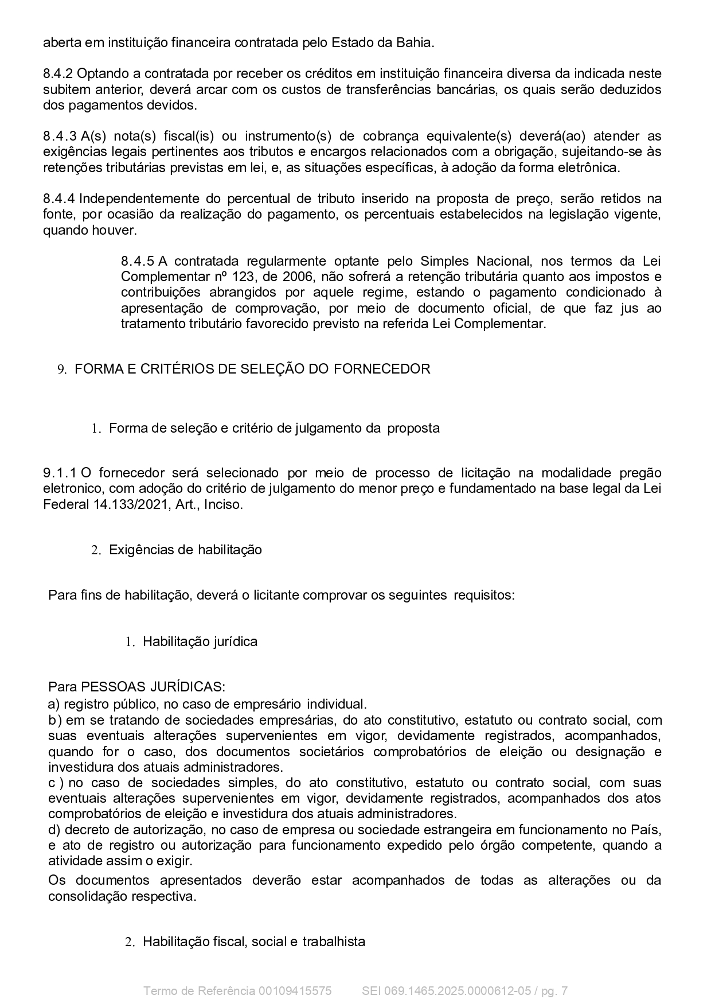

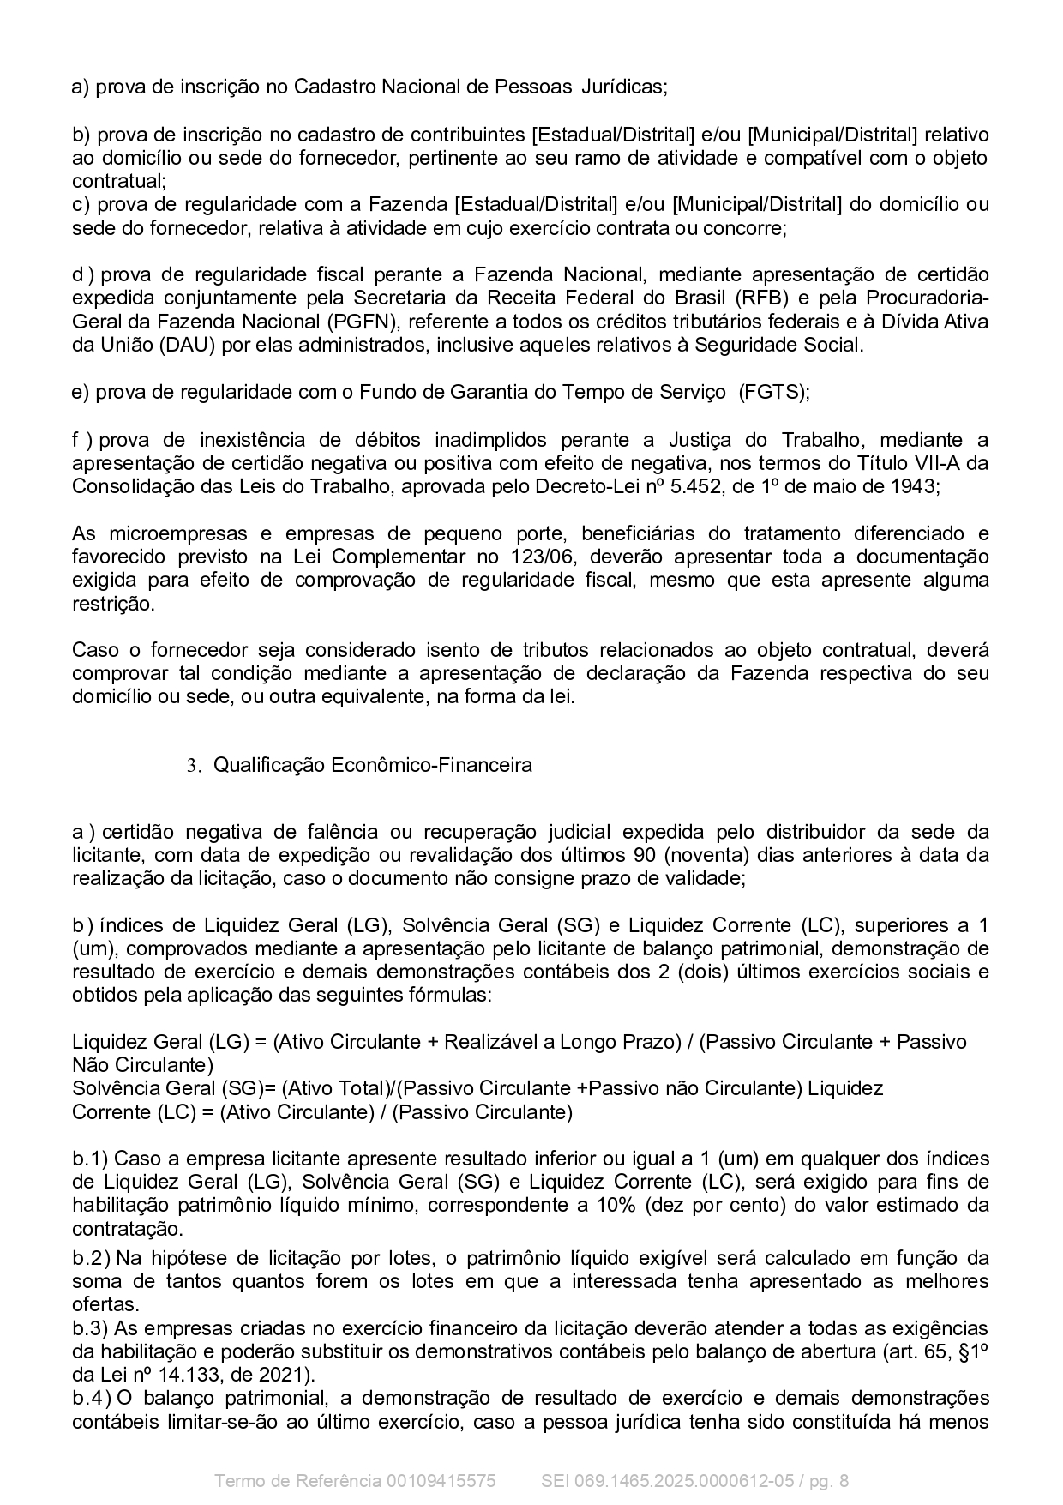

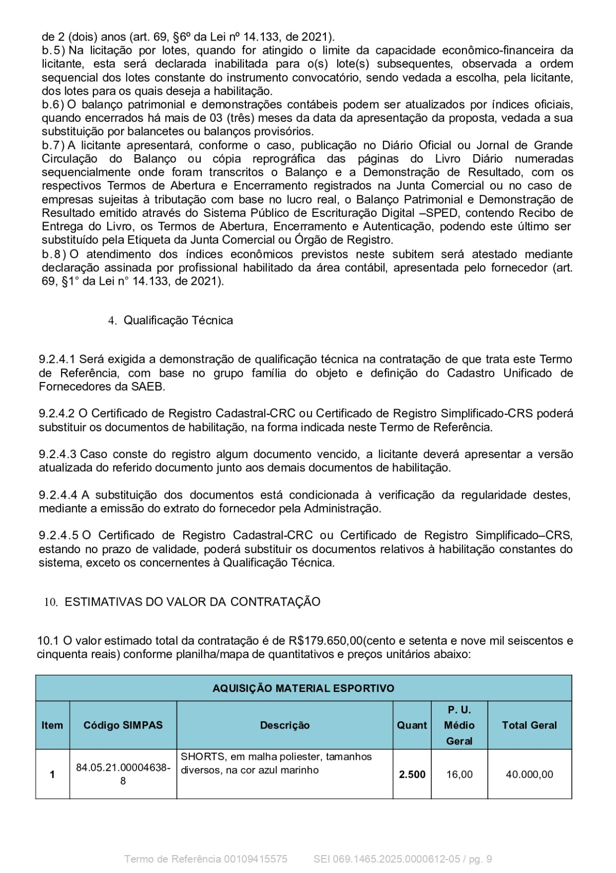

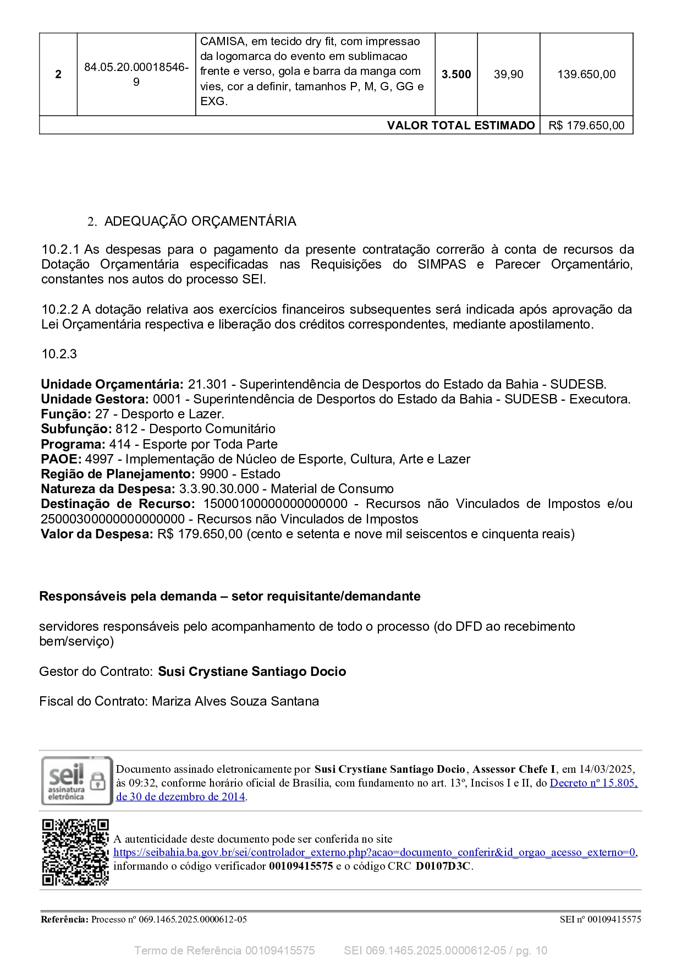

ANEXO I
MODELO DE DESCRIÇÃO DE PROPOSTA E DE DECLARAÇÃO DE ELABORAÇÃO INDEPENDENTE DE PROPOSTA

Modalidade de Licitação  Pregão ELetrônico | Número  002/2025

AQUISIÇÃO MATERIAL ESPORTIVO
Item | Código SIMPAS | Descrição | Quant | Valor Unitário | Valor Total
1 | 84.05.21.00004638-8 | SHORTS, em malha poliester, tamanhos diversos, na cor azul marinho. | 2.500
 | 84.05.20.00018546-9 | CAMISA, em tecido dry fit, com impressao da logomarca do evento em sublimacao frente e verso, gola e barra da manga com vies, cor a definir, tamanhos P, M, G, GG e EXG. | 3.500
VALOR TOTAL

[Identificação completa do representante do licitante], como representante devidamente constituído de [Identificação completa do licitante], doravante denominado LICITANTE, para fins de participação no certame licitatório acima identificado, declaro, sob as penas da lei, em especial o art. 299 do Código Penal Brasileiro, que:

(a) a proposta apresentada para participar desta licitação foi elaborada de maneira independente por mim e o conteúdo da proposta não foi, no todo ou em parte, direta ou indiretamente, informado, discutido ou recebido de qualquer outro participante potencial ou de fato desta licitação, por qualquer meio ou por qualquer pessoa;

(b) a intenção de apresentar a proposta elaborada para participar desta licitação não foi informada, discutida ou recebida de qualquer outro participante potencial ou de fato desta licitação, por qualquer meio ou por qualquer pessoa;

(c) que não tentei, por qualquer meio ou por qualquer pessoa, influir na decisão de qualquer outro participante potencial ou de fato desta licitação quanto a participar ou não dela;

(d) que o conteúdo da proposta apresentada para participar desta licitação não será, no todo ou em parte, direta ou indiretamente, comunicado ou discutido com qualquer outro participante potencial ou de fato desta licitação antes da adjudicação do objeto;

(e) que o conteúdo da proposta apresentada para participar desta licitação não foi, no todo ou em parte, direta ou indiretamente, informado, discutido ou recebido de qualquer integrante do órgão licitante antes da abertura oficial das propostas;

(f) que o conteúdo da proposta apresentada para participar desta licitação compreende a integralidade dos custos para atendimento dos direitos trabalhistas assegurados na Constituição Federal, nas leis trabalhistas, nas normas infralegais, nas convenções coletivas de trabalho e nos termos de ajustamento de conduta vigentes na data de entrega das propostas, conforme §1° do art. 63 da Lei n° 14.133, de 2021; e

(g) que estou plenamente ciente do teor e da extensão desta declaração e que detenho plenos poderes e informações para firmá-la.

Salvador, _____de __________________ de 20__.
_____________________________________________________________
NOME/RAZÃO SOCIAL CPF/ CNPJ REPRESENTANTE LEGAL / ASSINATURA

ANEXO II
MODELO DE DECLARAÇÃO DE CIÊNCIA DAS CONDIÇÕES DE REALIZAÇÃO DO OBJETO DA LICITAÇÃO/CONTRATAÇÃO DIRETA

Modalidade de Licitação/contratação direta | Número

( ) DECLARAÇÃO FIRMADA PELO PRÓPRIO LICITANTE DE CONHECIMENTO PRÉVIO DO LOCAL E DAS CONDIÇÕES DE REALIZAÇÃO DO SERVIÇO

Em cumprimento ao Instrumento Convocatório acima identificado, declaramos, para os fins do §2° do art. 63 da Lei Federal n° 14.133/2021, termos conhecimento do local e das condições para a realização do serviço objeto da licitação.

Salvador _____de __________________ de 20__.
_____________________________________________________________
NOME/RAZÃO SOCIAL CPF/ CNPJ REPRESENTANTE LEGAL / ASSINATURA

( ) DECLARAÇÃO DE VISTORIA EXPEDIDA PELA ADMINISTRAÇÃO

Atesto que o preposto da _______________ [indicar nome da Pessoa Jurídica licitante], CNPJ nº________, Sr.(a) ____________, CPF nº __________, interessado em participar da licitação, na modalidade ________________, nº ___________, vistoriou ______________ (indicar a Unidade Administrativa vistoriada) e tomou ciência do estado das condições locais para o cumprimento das obrigações relativas ao objeto licitado.

Salvador _____de __________________ de 20__.

_____________________________________________________
(assinatura, identificação do servidor público e respectivo cadastro)

( ) DECLARAÇÃO FIRMADA PELO PRÓPRIO LICITANTE DE CONHECIMENTO PLENO DAS CONDIÇÕES E PECULIARIDADES DA CONTRATAÇÃO

Em cumprimento ao Instrumento Convocatório acima identificado, optamos por dispensar a vistoria e declaramos, para os fins do §2° do art. 63 da Lei Federal n° 14.133/2021, termos conhecimento pleno das condições e peculiaridades da contratação objeto da licitação.

Salvador _____de __________________ de 20__.
_____________________________________________________________
NOME/RAZÃO SOCIAL CPF/ CNPJ REPRESENTANTE LEGAL / ASSINATURA

ANEXO III
MODELO DE PROVA DE CAPACIDADE OPERACIONAL

COMPROVAÇÃO DE CAPACIDADE OPERACIONAL
Modalidade de Licitação/contratação direta | Número

Declaramos, para fins de habilitação em processo licitatório/contratação direta, que a empresa XXXXXXXXXXXXXXXXXXXXXXXXXXXXXXXXXXX, CNPJ XXXXXXXXXXXXXXX, com endereço na XXXXXXXXXXXXXXXXXXXXXXXX, prestou serviço de xxxxxxxxxxxxxxxx, atendendo integralmente as especificações contratadas, inexistindo, até a presente data, registros negativos que comprometam a prestação.

Especificação | Quantitativo | Prazo de execução

Salvador _____de __________________ de 20___.
_____________________________________________________________
NOME/RAZÃO SOCIAL CPF/ CNPJ REPRESENTANTE LEGAL / ASSINATURA

ARTE FINAL



DESCRIÇÃO COMPLETA DOS ITENS

PEDIDO DE COTAÇÃO SIMPAS

Pregão Eletrônico: PE002/2025
Grupo de Materiais: Aquisição de bens comuns
Unidade Requisitante: SUPERINTENDENCIA DE DESPORTOS DO ESTADO DA BAHIA

Item | Descrição do Material | UF | Quantidade
1 | CAMISA, em tecido dry fit, com impressao da logomarca do evento em sublimacao frente e verso, gola e barra da manga com vies, cor a definir, tamanhos P, M, G, GG e EXG.  >> Ref. SAEB => 84.05.20.00018546-9 | Un | 3500
2 | SHORTS, em malha poliester, tamanhos diversos, na cor azul marinho  >> Ref. SAEB => 84.05.21.00004638-8 | Un | 2500

ESTUDO TÉCNICO PRELIMINAR
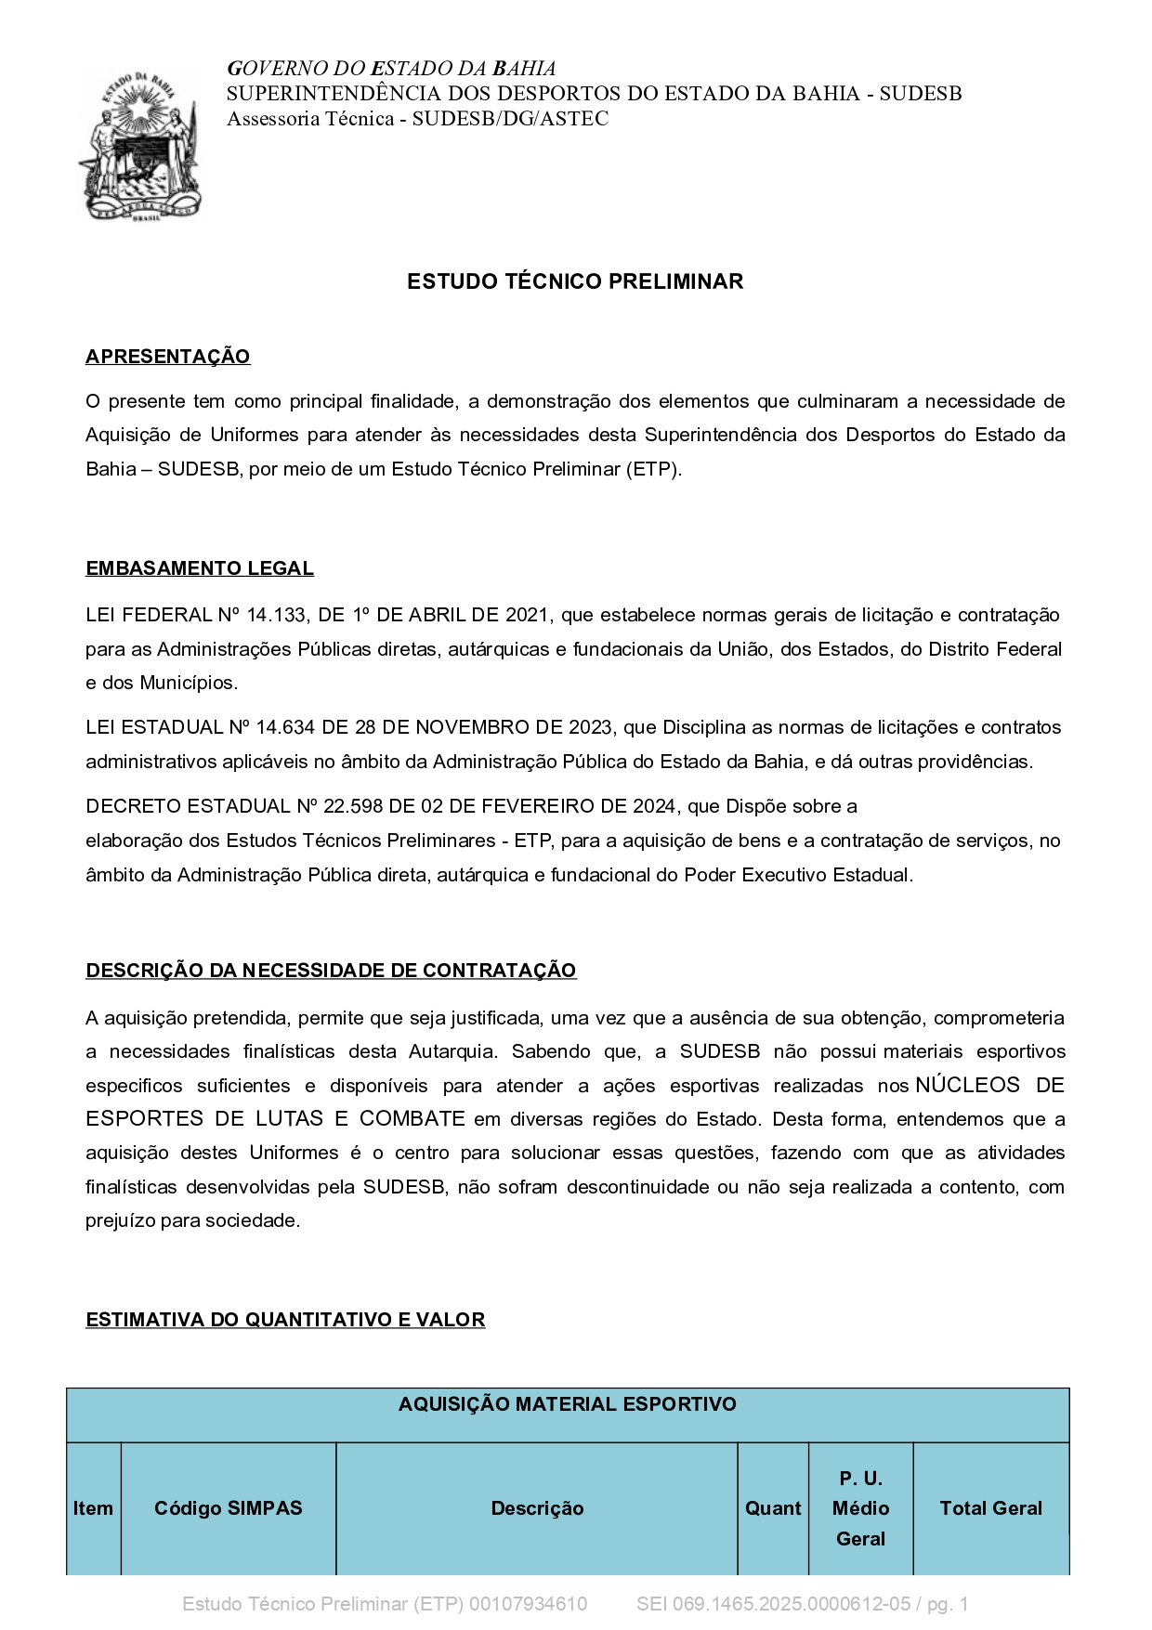

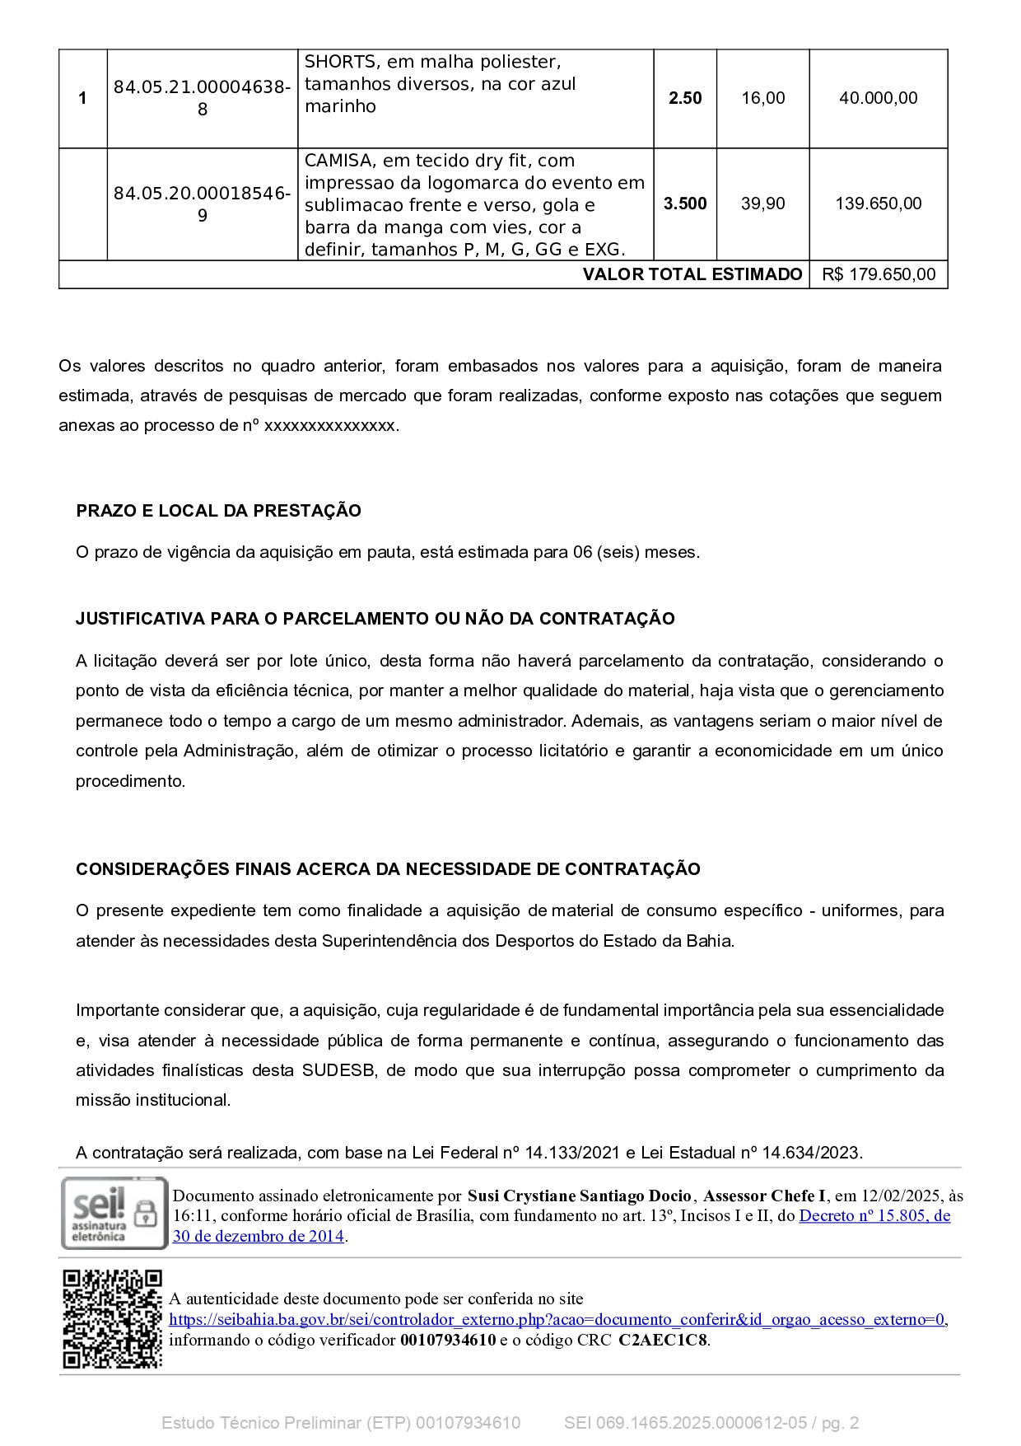

MINUTA DO CONTRATO

[AQUISIÇÕES]

( x ) LICITAÇÃO
( x ) PREGÃO ELETRÔNICO Nº ____/20____
( ) CONCORRÊNCIA ELETRÔNICA Nº ____/20____
( ) CONTRATAÇÃO DIRETA
Nota: assinalar a opção pertinente

CONTRATO Nº ___/___ QUE ENTRE SI CELEBRAM O [ESTADO DA BAHIA] [AUTARQUIA ______________] [FUNDAÇÃO] E A [PESSOA JURÍDICA/PESSOA FÍSICA], PARA OS FINS QUE NELE SE DECLARAM.
Notas:
1. A Administração deverá escolher entre as opções indicadas em vermelho nesta MINUTA aquela que se adequa ao caso concreto.
2. A redação em preto consiste no que se espera ser invariável. Quaisquer modificações nas partes em preto devem necessariamente ser DESTACADAS e JUSTIFICADAS nos autos, sem prejuízo de eventual consulta ao órgão de assessoramento jurídico respectivo, a depender da matéria.
3. Recomenda-se indicar no processo a versão (mês e ano) utilizada para elaboração da minuta, em especial ao encaminhar o feito para análise jurídica. Essa indicação deverá constar expressamente no despacho de encaminhamento e no rodapé da minuta encaminhada.
4. Na divulgação do EDITAL os setores responsáveis deverão excluir as “NOTAS” por consistirem em orientações dirigidas apenas à Administração.

O ESTADO DA BAHIA, neste ato representado pelo(a) Dr(a). _____, titular da Secretaria _____, CNPJ nº _____, situada na _____, autorizado pelo Decreto de delegação de competência publicado no D.O.E. de ___/___/___, doravante denominado Contratante, [utilizar a menção ao Estado somente se for órgão da Administração Direta]
OU

A [autarquia ou fundação], situado(a) na ______________, inscrito(a) no CNPJ sob o nº ______________, neste ato representado(a) pelo(a) ______________ (cargo e nome), portador da cédula de identidade n° ______________, emitida por ______________, inscrito no CPF/MF sob o n° ______________, doravante denominado Contratante

e a ______________ [pessoa jurídica], inscrita no CNPJ/MF sob o nº ______________, sediada na ______________, doravante representada pelo Sr(a). ______________, portador da cédula de identidade nº ________, emitida por ______, inscrito(a) no CPF/MF sob o nº ____________, conforme atos constitutivos da empresa ou procuração apresentada nos autos, doravante denominada Contratada

OU

e a ______________ (pessoa física), com endereço na na ______________, portador da cédula de identidade nº ________, emitida por ______, inscrito(a) no CPF/MF sob o nº ____________, doravante denominada Contratada

, resolvem celebrar o presente Termo de Contrato, decorrente ( ) do Pregão Eletrônico n° ____/____ OU ( ) Concorrência n° ____/____ OU ( ) Contratação direta (inexigibilidade/dispensa), processo administrativo n° _____, que se regerá pela Lei Estadual n° 14.634, de 28 de novembro de 2023 e pela Lei Federal nº 14.133, de 1º de abril de 2021, e mediante as cláusulas e condições a seguir ajustadas.

CLÁUSULA PRIMEIRA – OBJETO
1.1. O objeto do presente instrumento é a contratação de ________________, nas condições estabelecidas no Termo de Referência (art. 92, inciso I da Lei Federal n° 14.133, de 2021).
1.2. Vinculam-se a esta contratação, independentemente de transcrição (art. 92, inciso II da Lei Federal n° 14.133, de 2021):
a) Termo de Referência;
b) Proposta da Contratada;
c) Edital da Licitação;
OU
c) ato que autorizou a contratação direta;
d) Eventuais anexos dos documentos supracitados.

CLÁUSULA SEGUNDA – VIGÊNCIA E PRORROGAÇÃO
2.1. O prazo de vigência da contratação é de ______, a contar a contar de __________ [definir: data da assinatura do Contrato ou outra data convencionada (parágrafo único do art. 67 da Lei n° 14.634, de 2023)], observado o artigo 105 da Lei Federal n° 14.133, de 2021.
Nota: utilizar essa redação para contratações de fornecimento não-contínuo (art. 105 da Lei nº 14.133, de 2021).
OU

2.1. O prazo de vigência da contratação é de ______, a contar de __________ [definir: data da assinatura do Contrato ou outra data convencionada (parágrafo único do art. 67 da Lei n° 14.634, de 2023)], observado o artigo 105 da Lei Federal n° 14.133, de 2021.
2.1.2. A entrega se dará imediatamente.
Nota: utilizar essa redação para fornecimento com entrega imediata (art. 6º, X, da Lei Federal n° 14.133, de 2021).

OU

2.1. O prazo de vigência da contratação é de ______ (máximo de 5 anos), a contar de __________ [definir: data da assinatura do Contrato ou outra data convencionada (parágrafo único do art. 67 da Lei n° 14.634, de 2023)], prorrogável até atingir o limite de 10 anos, na forma dos artigos 106 e 107 da Lei Federal n° 14.133, de 2021.

2.1.2. A entrega se dará conforme as especificações definidas no Termo de Referência.
Nota: utilizar essa redação para contratações de fornecimento contínuo (arts. 106 da Lei Federal nº 14.133, de 2021).

2.2. A prorrogação de que trata esta cláusula está condicionada à justificativa e autorização da autoridade competente para celebrar o ajuste, devendo as condições e preços permanecerem vantajosos para o Contratante, permitida a negociação com a Contratada (art. 107 da Lei Federal n° 14.133, de 2021).

CLÁUSULA TERCEIRA – MODELOS DE EXECUÇÃO E GESTÃO CONTRATUAIS

3.1 As regras de execução e de gestão do contrato constam no Termo de Referência, anexo a este Contrato (art. 92, incisos IV, VII e XVIII, da Lei Federal n° 14.133, de 2021).
3.2 Fica indicado como gestor deste Contrato o servidor __________________________, matrícula: ___________
Nota: alternativamente, a nomeação do gestor do contrato pode ser feita por portaria.
3.3 Fica(m) indicado(s) como fiscal(is) deste Contrato o(s) servidor(es): _______________________ matrícula: ___________
Nota: alternativamente, a nomeação do fiscal e/ou comissão pode ser feita por portaria.

CLÁUSULA QUARTA – SUBCONTRATAÇÃO

4.1. Não é admitida a subcontratação do objeto contratual (art. 122, §2°, da Lei Federal n° 14.133, de 2021).

OU

4.1. É admitida a subcontratação parcial do objeto, nas condições indicadas nos subitens abaixo (art. 122, caput e §2°, da Lei Federal n° 14.133, de 2021).
4.1.1. É vedada a subcontratação completa ou da parcela principal do objeto da contratação, a qual consiste em:
a)
b)
c)
4.1.2. A subcontratação fica limitada a [indicar parcela permitida].

Notas:
1. Havendo a necessidade de inclusão de outras especificações técnicas quanto à subcontratação, deverão ser inseridas nos itens acima, de igual modo ao Termo de Referência.
2. A subcontratação parcial é permitida e deverá ser analisada pela Administração com base nas informações do Estudo Técnico Preliminar, em cada caso concreto. Caso admitida, o Termo de Referência e o contrato estabelecerão com detalhamento seus limites e condições, inclusive especificando quais parcelas do objeto poderão ser subcontratadas.

4.2. Em qualquer hipótese de subcontratação, permanece a responsabilidade integral da Contratada pela perfeita execução contratual, cabendo-lhe realizar a supervisão e coordenação das atividades do subcontratado, bem como responder perante o Contratante pelo rigoroso cumprimento das obrigações contratuais correspondentes ao objeto da subcontratação, não se responsabilizando o Contratante por nenhum compromisso assumido pela Contratada com terceiros.
4.3. A subcontratação depende de autorização prévia do Contratante, a quem incumbe avaliar se o subcontratado cumpre os requisitos de qualificação técnica necessários para a execução do objeto (art. 122, §1°, da Lei Federal n° 14.133, de 2021).
4.3.1 A Contratada apresentará à Administração documentação que comprove a capacidade técnica do subcontratado, que será avaliada e juntada aos autos do processo correspondente (art. 122, §1°, da Lei Federal n° 14.133, de 2021).
4.4. É vedada a subcontratação de pessoa física ou jurídica, se aquela ou os dirigentes desta mantiverem vínculo de natureza técnica, comercial, econômica, financeira, trabalhista ou civil com dirigente do órgão ou entidade contratante ou com agente público que desempenhe função na contratação ou atue na fiscalização ou na gestão do contrato, ou se deles forem cônjuge, companheiro ou parente em linha reta, colateral, ou por afinidade, até o terceiro grau (art. 122, §3°, da Lei Federal n° 14.133, de 2021).

CLÁUSULA QUINTA – PREÇO

5.1. O Contratante pagará à Contratada pelos bens efetivamente entregues, os valores abaixo especificados:

ITEM | Código SIMPAS | Unidade de Fornecimento (UF) | Quantitativo | Cronograma/prazo | PREÇO UNITÁRIO | PREÇO GLOBAL
1
2
3
 |  |  |  | VALOR ESTIMADO TOTAL
Notas:
1. Caso a planilha seja extensa, pode-se fazer uso de tabela anexa.
2. Adaptar conforme o objeto.

5.2. Estima-se para o Contrato o valor global de R$ _____ (_______)
Nota: utilizar essa redação para a hipótese de fornecimento único.

OU

5.2. Estima-se para o Contrato o valor mensal de R$ _____ (_______), perfazendo o valor estimado total de R$ _____ (_______).
Nota: utilizar essa redação para a hipótese de fornecimento continuado.

5.3. Nos preços contratados estão incluídos todos os custos com material de consumo, salários, encargos sociais, previdenciários e trabalhistas de todo o pessoal da Contratada, como também fardamento, transporte de qualquer natureza, materiais empregados, inclusive ferramentas, utensílios e equipamentos utilizados, depreciação, aluguéis, administração, tributos, impostos, taxas, emolumentos e quaisquer outros custos que, direta ou indiretamente, se relacionem com o fiel cumprimento pela Contratada das obrigações.
Nota: excepcionar eventual insumo cujo fornecimento seja de responsabilidade do Contratante.

5.4. O valor do Contrato referido nesta Cláusula é meramente estimativo, dependendo os pagamentos devidos à Contratada dos quantitativos efetivamente fornecidos.

CLÁUSULA SEXTA – PAGAMENTO

6.1. O prazo para pagamento à Contratada e as demais condições a ele referentes encontram-se definidos no Termo de Referência, que constitui anexo deste Contrato (art. 92, incisos V e VI, da Lei Federal n° 14.133, de 2021).

CLÁUSULA SÉTIMA – MANUTENÇÃO DO EQUILÍBRIO ECONÔMICO FINANCEIRO DO CONTRATO

Reajustamento em sentido estrito

7.1. Os preços inicialmente contratados são fixos e irreajustáveis no prazo de 1 (um) ano contado de __/__/__, data do orçamento estimado (art. 92, inciso V e §3°, da Lei Federal n° 14.133, de 2021).
7.2. Após o interregno de 1 (um) ano, os preços iniciais serão reajustados, mediante a aplicação, pelo Contratante, do Índice Nacional de Preços (INPC).
7.2.1. Na hipótese de não reajustamento dos preços pelo Contratante, o requerimento de reajuste deverá ser formulado durante a vigência do contrato e antes de eventual prorrogação nos termos do art. 131, parágrafo único, da Lei Federal n° 14.133, de 2021, sob pena de preclusão.
Notas:
1. O art. 92, §3°, da Lei Federal n° 14.133, de 2021, fixou a necessidade da estipulação no contrato, independentemente do prazo de sua duração, de índice de reajustamento de preço, com data-base vinculada à data do orçamento estimado, com a possibilidade do estabelecimento de mais de um índice específico ou setorial desde que consentânea com a realidade de mercado dos respectivos insumos.
2. Caso a contratação envolva vários insumos é possível a fixação de mais de um índice de reajustamento para melhor refletir a variação de custo sofrida.
3. O marco inicial para a contagem da anualidade é a data do orçamento estimado, tornando indispensável que o orçamento contenha a data específica a que se refere (art. 92, §3°, da Lei Federal n° 14.133, de 2021).
4. O índice utilizado deve ser o indicador mais próximo da efetiva variação dos preços dos bens a serem fornecidos, “(...) o qual deverá ser preferencialmente um índice setorial ou específico, e, apenas na ausência de tal índice, um índice geral, o qual deverá ser o mais conservador possível de forma a não onerar injustificadamente a administração (...)” – TCU, Acórdão nº 114/2013-Plenário.
5. Caso seja utilizado mais de um índice ou índice diverso do indicado no subitem 7.2, deverá a Administração ajustar a redação da cláusula de modo a especificar o insumo respectivo sobre o qual incidirá cada índice de correção.
7.3. Nos reajustamentos subsequentes ao primeiro, o interregno mínimo de 1 (um) ano será contado a partir dos efeitos financeiros do último reajuste.
7.4. No caso de atraso ou não divulgação do(s) índice (s) de reajustamento, o Contratante pagará à Contratada a importância calculada pela última variação conhecida, liquidando a diferença correspondente tão logo seja(m) divulgado(s) o(s) índice(s) definitivo(s).
7.5. Caso o(s) índice(s) estabelecido(s) para reajustamento venha(m) a ser extinto(s) ou de qualquer forma não possa(m) mais ser utilizado(s), será(ão) adotado(s), em substituição, o(s) que vier(em) a ser determinado(s) pela legislação então em vigor.
7.6. Na ausência de previsão legal quanto ao índice substituto, as partes elegerão novo índice oficial, para reajustamento do preço do valor remanescente, por meio de termo aditivo.
7.7. O reajustamento será realizado por apostilamento, na forma do art. 136, inciso I da Lei Federal n° 14.133, de 2021.

Outras causas de reequilíbrio econômico-financeiro

7.8. O reestabelecimento do equilíbrio econômico-financeiro dependerá de requerimento da Contratada quando visar recompor o preço que se tornou insuficiente, devendo ser instruído com a documentação que comprove o desequilíbrio econômico-financeiro do contrato.
7.8.1. O requerimento de restabelecimento do equilíbrio econômico-financeiro inicial do contrato, nas hipóteses do art. 124, II, “d”, ou do art. 135 da Lei Federal nº 14.133, de 2021, deverá ser formulado pelo interessado no prazo máximo de um ano do fato que o ensejou, sob pena de decadência, em consonância com o art. 211 da Lei Federal nº 10.406, de 10 de janeiro de 2002.
7.8.2. Na hipótese de contratos de fornecimento contínuos, o requerimento de restabelecimento do equilíbrio econômico-financeiro deverá ser formulado durante a vigência do contrato e antes de eventual prorrogação nos termos do art. 131, parágrafo único, da Lei Federal n° 14.133, de 2021, sob pena de preclusão.
7.8.2.1. Fica convencionado que, nos casos de contrato de fornecimento contínuos com prazo de vigência superior a 1 (um) ano, o requerimento de restabelecimento do equilíbrio econômico-financeiro do contrato deverá observar a disposição do subitem 7.8.1.
7.9. O Contratante, no prazo máximo de 60 (sessenta) dias, prorrogável por igual período mediante justificativa, responderá a eventuais pedidos de manutenção do equilíbrio econômico-financeiro do Contrato apresentado pela Contratada (art. 92, inciso XI, c/c 123, parágrafo único da Lei Federal n° 14.133, de 2021).
Nota: a Administração poderá ajustar o prazo conforme o caso concreto.
7.10 O processo de reestabelecimento do equilíbrio econômico-financeiro em favor do Contratante pode deverá ser instaurado quando possível a redução do preço ajustado para compatibilizá-lo ao valor de mercado ou quando houver diminuição, devidamente comprovada, dos preços dos insumos básicos utilizados no Contrato.

CLÁUSULA OITAVA - OBRIGAÇÕES DO CONTRATANTE

8.1. O Contratante, além das determinações contidas no instrumento convocatório, bem como daquelas decorrentes de lei, obriga-se a:
a) exigir o cumprimento de todas as obrigações assumidas pela Contratada, de acordo com este Contrato e seus anexos;
b) receber o objeto no prazo e condições estabelecidas no Termo de Referência;
c) intimar a Contratada, por escrito, sobre vícios, defeitos ou incorreções verificadas no objeto fornecido, para que seja por ele substituído, reparado ou corrigido, no total ou em parte, às suas expensas;
d) acompanhar e fiscalizar a execução do Contrato e o cumprimento das obrigações pela Contratada;
e) comunicar-se com a Contratada para emissão de nota(s) fiscal(is) ou instrumento(s) de cobrança equivalente(s) relativamente à parcela incontroversa da execução do objeto, para efeito de liquidação e pagamento, quando houver controvérsia sobre a execução do objeto, quanto à dimensão, qualidade e quantidade, conforme o art. 143 da Lei nº 14.133, de 2021;
f) efetuar o pagamento à Contratada do valor correspondente ao fornecimento do objeto, no prazo, forma e condições estabelecidos no Termo de Referência;
g) aplicar à Contratada as sanções previstas em lei e neste Contrato;
h) explicitamente emitir decisão sobre todas as solicitações e reclamações relacionadas à execução do presente Contrato apresentadas pela Contratada, ressalvados os requerimentos manifestamente impertinentes, meramente protelatórios ou de nenhum interesse para a boa execução do ajuste, no prazo definido no subitem 8.1.1;
i) responder eventuais pedidos de reestabelecimento do equilíbrio econômico-financeiro apresentados pela Contratada no prazo definido no subitem 7.9;
j) intimar os emitentes das garantias relativamente ao início de processo administrativo para apuração de descumprimento de cláusulas contratuais (art. 137, §4º da Lei nº 14.133, de 2021).
8.1.1. O Contratante, no prazo de ______ (____) dias, a contar da data do protocolo do(s) requerimento(s) relacionado à execução do presente Contrato, decidirá sobre todas as solicitações e reclamações apresentadas pela Contratada, admitida a prorrogação motivada do prazo, por igual período (art. 123 da Lei Federal n° 14.133, de 2021).
Notas:
1. Nos termos do art. 123, caput, da Lei Federal nº 14.133, de 2021, a Administração tem o dever de decidir questões contratuais que lhe são apresentadas.
2. O prazo a que se refere o subitem 8.1.1 deve ser definido conforme a complexidade do objeto contratual e os trâmites internos das áreas envolvidas na execução contratual. Caso não haja especificação, o prazo será de 1 (um) mês, conforme o parágrafo único do art. 123 da Lei Federal n° 14.133, de 2021.

8.2 Além das determinações acima descritas, o Contratante deverá atender às seguintes obrigações específicas:
Notas:
1. Acrescentar eventuais obrigações para atender às peculiaridades do objeto.
2. Excluir esse subitem, caso não haja outras obrigações.

CLÁUSULA NONA - OBRIGAÇÕES DA CONTRATADA

9.1. A Contratada deve cumprir todas as obrigações constantes neste Contrato e em seus anexos, assumindo como exclusivamente seus os riscos e as despesas decorrentes da boa e perfeita execução do objeto, observando, ainda, as obrigações decorrentes de lei e aquelas a seguir dispostas:
a) designar de sua estrutura administrativa um preposto permanentemente responsável pela perfeita execução do Contrato, servindo de interlocutor e canal de comunicação entre as partes;
b) entregar o objeto de acordo com as especificações técnicas constantes do Termo de Referência e no presente Contrato, nos locais, dias, turnos e horários determinados, acompanhado do manual do usuário, com uma versão em português, e da relação da rede de assistência técnica autorizada, se houver;
c) responsabilizar-se pelos vícios e danos decorrentes do objeto, de acordo com o Código de Defesa do Consumidor (Lei nº 8.078, de 1990);
d) atender às determinações regulares emitidas pelo Contratante e prestar o(s) esclarecimento(s) ou informação(ões) por ele solicitado(s) (art. 137, inciso II, da Lei Federal n° 14.133, de 2021);
e) reparar, corrigir, remover, reconstruir ou substituir, às suas expensas, no total ou em parte, no prazo fixado pelo Contratante, os bens nos quais se verificarem vícios, defeitos ou incorreções resultantes da execução ou dos materiais empregados;
f) responsabilizar-se pelos vícios e danos decorrentes da execução do objeto, bem como por todo e qualquer dano causado à Administração ou terceiros, não reduzindo essa responsabilidade a fiscalização ou o acompanhamento da execução contratual pelo Contratante, que ficará autorizado a descontar dos pagamentos devidos ou da garantia, caso exigida, o valor correspondente aos danos sofridos;
g) manter durante toda a vigência do Contrato, em compatibilidade com as obrigações assumidas, todas as condições exigidas para habilitação na licitação;
h) responsabilizar-se pelo cumprimento de todas as obrigações trabalhistas, previdenciárias, fiscais, comerciais e as demais previstas em legislação específica, cuja inadimplência não transfere a responsabilidade ao Contratante e não poderá onerar o objeto do Contrato;
i) comunicar ao Contratante qualquer anormalidade que interfira no bom andamento do Contrato;
j) paralisar, por determinação do Contratante, qualquer atividade que não esteja sendo executada de acordo com a boa técnica ou que ponha em risco a segurança de pessoas ou bens de terceiros;
k) cumprir, durante todo o período de execução do Contrato, a reserva de cargos prevista em lei, observado o disposto no art. 116 da Lei Federal n° 14.133, de 2021;
l) atender às seguintes obrigações concernentes à aprendizagem: [art. 116, da Lei Federal n° 14.133, de 2021 c/c Lei n° 13.459/15 e Decreto n° 16.761/15]:
1) observar a determinação do art. 429 do Decreto-Lei n° 5.452, de 1943 (Consolidação das Leis do Trabalho - CLT) e respectiva regulamentação;
2) recrutar, preferencialmente, para a contratação de aprendizes determinada pelo art. 429 da CLT, os estudantes indicados no §2° do art. 38 da Lei estadual n° 14.395, de 2021, no percentual mínimo de 10% (dez por cento) do quadro de aprendizes da Contratada;
3) apresentar ao fiscal ou responsável pela gestão e acompanhamento do contrato, no prazo de até 05 (cinco) dias úteis contado do início efetivo da execução do serviço, a lista completa dos aprendizes, indicando aqueles selecionados no banco de dados de que trata a Lei estadual n° 14.395, de 2021, devendo justificar, perante o Contratante, a eventual impossibilidade de seu cumprimento.
m) comprovar a reserva de cargos a que se refere o subitem acima, no prazo fixado pelo Contratante, com a indicação dos empregados que preencheram as referidas vagas (art. 116, parágrafo único, da Lei Federal n° 14.133, de 2021);
n) guardar sigilo sobre todas as informações obtidas em decorrência do cumprimento do Contrato;
o) arcar com o ônus decorrente de eventual equívoco no dimensionamento dos quantitativos de sua proposta, inclusive quanto aos custos variáveis decorrentes de fatores futuros e incertos, devendo complementá-los, caso o previsto inicialmente em sua proposta não seja satisfatório para o atendimento do objeto da contratação, exceto quando ocorrer algum dos eventos arrolados no art. 124, inciso II, d, da Lei Federal nº 14.133, de 2021;
p) observar a legislação federal, estadual e municipal, relativa ao objeto do Contrato;
q) alocar os empregados necessários, com habilitação e conhecimento adequados, ao perfeito cumprimento das cláusulas deste Contrato, fornecendo os materiais, equipamentos, ferramentas e utensílios demandados, cuja quantidade, qualidade e tecnologia deverão atender às recomendações de boa técnica e a legislação de regência;
r) orientar e treinar seus empregados sobre os deveres previstos na Lei nº 13.709, de 14 de agosto de 2018, adotando medidas eficazes para proteção de dados pessoais a que tenha acesso por força da execução deste contrato;
s) não permitir a utilização de qualquer trabalho do menor de 16 (dezesseis) anos, exceto na condição de aprendiz para os maiores de 14 (quatorze) anos, nem permitir a utilização do trabalho do menor de 18 (dezoito) anos em trabalho noturno, perigoso ou insalubre;
t) providenciar e manter atualizadas todas as licenças e alvarás junto às repartições competentes, necessários à execução do Contrato;
u) efetuar pontualmente o pagamento de todas as taxas e impostos que incidam ou venham a incidir sobre as suas atividades e/ou sobre a execução do presente Contrato;
v) promover, por sua conta e risco, o transporte dos bens;
x) executar, quando for o caso, a montagem dos equipamentos, de acordo com as especificações e/ou normas exigidas, utilizando ferramentas apropriadas e dispondo de infraestrutura e equipe técnica necessária à sua execução;
y) oferecer garantia e assistência técnica aos bens objeto deste Contrato, através de rede autorizada do fabricante, identificando-a;
w) emitir nota(s) fiscal(is) ou instrumento(s) de cobrança equivalente(s) de acordo com a legislação, contendo descrição dos bens, indicação de sua quantidade, preço unitário e valor total;
z) providenciar o cadastramento de seu representante legal ou procurador no site www.comprasnet.ba.gov.br ou outro que venha a substitui-lo, para a prática de atos através do Sistema Eletrônico de Informações - SEI.

CLÁUSULA DÉCIMA – GARANTIA DA CONTRATAÇÃO

10.1 As disposições sobre a garantia da contratação estão disciplinadas no Termo de Referência.

CLÁUSULA DÉCIMA PRIMEIRA – INFRAÇÕES E SANÇÕES ADMINISTRATIVAS

11.1. Constituem infrações administrativas para os fins deste Contrato, as condutas constantes do art. 155 da Lei Federal n° 14.133, de 2021.
11.2. Serão aplicadas à Contratada que incorrer nas infrações constantes do art. 155 da Lei Federal n° 14.133, de 2021, as sanções previstas no art. 156 da mesma norma, observado os arts. 48 e 49 da Lei n° 14.634, de 2023 e a disciplina constante do Regulamento do Estado da Bahia.
11.3. No que concerne à multa, será observado o que se segue:
11.3.1. Multa compensatória:
a) No caso de descumprimento total da obrigação principal, será aplicada multa compensatória no percentual de ______% (______ por cento) incidente sobre o valor global do contrato.
Nota: ajustar o percentual ao caso concreto que deverá ser ≥ 0,5% e ≤ 30% (art. 156, §3°, da Lei Federal n° 14.133, de 2021)
b) Caso o cumprimento da obrigação principal, uma vez iniciado, seja descontinuado, será aplicada multa compensatória no percentual de ______% (______ por cento) incidente sobre o saldo do contrato, isto é, sobre a diferença entre o valor global do contrato e o valor da parte do fornecimento já realizado.
Nota: ajustar o percentual ao caso concreto que deverá ser ≥ 0,5% e ≤ 30% (art. 156, §3°, da Lei Federal n° 14.133, de 2021)
c) No caso de descumprimento da obrigação acessória, será aplicada multa compensatória no percentual de ______% (______ por cento) incidente sobre o valor da obrigação descumprida ou da estimativa arbitrada do seu custo.
Nota: ajustar o percentual ao caso concreto que deverá ser ≥ 0,5% e ≤ 30% (art. 156, §3°, da Lei Federal n° 14.133, de 2021)
d) No caso de recusa injustificada do adjudicatário em assinar o termo de contrato, em aceitar ou retirar o instrumento equivalente, ou, quando for o caso, em assinar a ata de registro de preços, ou praticar condutas a elas equiparadas, será aplicada multa compensatória no percentual de ______% (______ por cento) incidente sobre o valor correspondente ao objeto adjudicado ou, quando for o caso, da estimativa da contratação.
Nota: ajustar o percentual ao caso concreto que deverá ser ≥ 0,5% e ≤ 30% (art. 156, §3°, da Lei Federal n° 14.133, de 2021)
11.3.1.1. Considera-se acessória, para os fins deste Contrato, a obrigação contratual de natureza instrumental, secundária ou meramente formal.
11.3.1.2. O inadimplemento de obrigação acessória que retarde, comprometa ou impeça a execução da obrigação principal será considerado descumprimento da obrigação principal, sujeitando-se às cominações legais respectivas.

11.3.2. Multa moratória:

a) O atraso injustificado na execução do Contrato ensejará a aplicação de multa moratória no percentual de ______% (______ por cento) ao dia, incidente sobre o valor da obrigação descumprida ou da estimativa arbitrada do seu custo, observado o percentual máximo total de 30% (trinta por cento).
Nota: ajustar o percentual ao caso concreto que deverá ser ≥ 0,1% e ≤ 30% (art. 156, §3°, da Lei Federal n° 14.133, de 2021)

b) O atraso injustificado do prazo fixado para apresentação, suplementação ou reposição de garantia contratual ensejará a aplicação de multa moratória no percentual de ______% (______ por cento) ao dia, incidente sobre o valor global do contrato.
Nota: ajustar o percentual ao caso concreto, que deverá ser ≥ 0,1% e < valor da própria garantia contratual (art. 156, §3°, da Lei Federal n° 14.133, de 2021)

11.3.2.1. A aplicação de multa moratória não impedirá que a Administração a converta em compensatória e promova a extinção unilateral do Contrato com a aplicação cumulada de outras sanções previstas na Lei Federal n° 14.133, de 2021.
Nota: findo o prazo fixado no contrato para cumprimento da obrigação, a Administração não está obrigada a aguardar o adimplemento voluntário pela Contratada, podendo, a qualquer tempo, promover a extinção unilateral do contrato e, nessa hipótese, aplicar a multa compensatória estipulada.
11.3.2.2. Na hipótese do subitem anterior, se o cálculo da multa moratória atingir o patamar correspondente ao valor máximo da multa compensatória, o recebimento do objeto deverá ser recusado, salvo justificativa escrita devidamente fundamentada, sem prejuízo da aplicação das demais sanções previstas em lei.
Nota: por exemplo: se a multa de mora for definida em 0,5% (cinco décimos por cento) ao dia e a compensatória em 30%, o valor máximo da multa compensatória será atingido em 60 dias, pois 0,5%/dia x 60 dias corresponde a 30%]

11.4. A aplicação das sanções previstas neste Contrato não exclui, em hipótese alguma, a obrigação de reparação integral do dano causado ao Contratante, observado o disposto na Lei Estadual n° 12.209, de 20 de abril de 2011 (art. 156, §9°, da Lei Federal n° 14.133, de 2021).
11.5. Todas as sanções previstas neste Contrato poderão ser aplicadas cumulativamente com a multa (art. 156, §7°, da Lei Federal n° 14.133, de 2021).
11.6. Na aplicação das sanções serão considerados (art. 156, §1º, da Lei Federal nº 14.133, de 2021):
a) a natureza e a gravidade da infração cometida;
b) as peculiaridades do caso concreto;
c) as circunstâncias agravantes ou atenuantes;
d) os danos que dela provierem para o Contratante;
e) a implantação ou o aperfeiçoamento de programa de integridade, conforme normas e orientações dos órgãos de controle.
11.7. Os atos previstos como infrações administrativas na Lei Federal nº 14.133, de 2021, ou em outras leis de licitações e contratos da Administração Pública que também sejam tipificados como atos lesivos na Lei nº 12.846, de 2013, serão apurados e julgados conjuntamente, nos mesmos autos, observados o rito procedimental e a autoridade competente definidos na referida Lei e no Regulamento do Estado da Bahia (art. 159 da Lei Federal n° 14.133, de 2021 e §3° do art. 47 da Lei nº 14.634, de 2023).
11.8. A personalidade jurídica da Contratada poderá ser desconsiderada sempre que utilizada com abuso do direito para facilitar, encobrir ou dissimular a prática dos atos ilícitos previstos em lei e neste Contrato ou para provocar confusão patrimonial.
11.8.1. Com a desconsideração da personalidade jurídica, todos os efeitos das sanções aplicadas à pessoa jurídica serão estendidos aos seus administradores e sócios com poderes de administração, à pessoa jurídica sucessora ou à empresa do mesmo ramo com relação de coligação ou controle, de fato ou de direito, com a Contratada.
11.8.2 Em todos os casos de desconsideração da personalidade jurídica deverão ser observados o contraditório, a ampla defesa e a obrigatoriedade de análise jurídica prévia (art. 160, da Lei nº 14.133, de 2021).
11.9. O Contratante deverá, no prazo máximo 15 (quinze) dias úteis, contado da data de aplicação da sanção, informar e manter atualizados os dados relativos às sanções por ele aplicadas, para fins de publicidade no Cadastro Nacional de Empresas Inidôneas e Suspensas (Ceis) e no Cadastro Nacional de Empresas Punidas (Cnep), instituídos no âmbito do Poder Executivo Federal (art. 161 da Lei Federal nº 14.133, de 2021 e §1° do art. 55 da Lei nº 14.634, de 2023).
11.10. As sanções de impedimento de licitar e contratar e declaração de inidoneidade para licitar ou contratar são passíveis de reabilitação na forma do art. 163 da Lei Federal nº 14.133, de 2021, conforme disciplinado no Regulamento do Estado da Bahia (art. 60 da Lei nº 14.634, de 2023).
11.11. A apuração das infrações administrativas será realizada em processo administrativo sancionatório, com a observância das garantias da ampla defesa e do contraditório, na forma do regulamento, conforme disciplina constante do Regulamento do Estado da Bahia.
11.11.1 Será admitida medida cautelar destinada a garantir o resultado útil do processo administrativo sancionatório, de forma antecedente ou incidental à sua instauração, inclusive a retenção provisória do valor correspondente à estimativa da sanção de multa.
11.11.2 O valor da retenção provisória a que se refere o subitem anterior deste artigo não poderá exceder ao limite máximo estabelecido no §3º do art. 156 da Lei Federal nº 14.133, de 2021.

CLÁUSULA DÉCIMA SEGUNDA – EXTINÇÃO CONTRATUAL

12.1. O Contrato se extingue quando cumpridas as obrigações de ambas as partes, ainda que isso ocorra antes do prazo estipulado para tanto.
12.1.1. Se as obrigações não forem cumpridas no prazo estipulado, a vigência do Contrato ficará prorrogada até a conclusão do objeto hipótese em que, havendo culpa da Contratada, ficará ela constituído em mora, sendo-lhe aplicáveis as respectivas sanções administrativas.
12.1.2. Poderá a Administração, entretanto, optar pela extinção do contrato e, nesse caso, adotará as medidas admitidas em lei para a continuidade da execução contratual.
Nota: use a redação do subitem 12.1. e subitens 12.1.1. e 12.1.2. imediatamente acima para os contratos por escopo.

OU

12.1. O contrato se extingue quando vencido o prazo nele estipulado, independentemente de terem sido cumpridas ou não as obrigações de ambas as partes contraentes.
12.1.1. O Contrato pode ser extinto antes do prazo nele fixado, sem ônus para o Contratante, quando este não dispuser de créditos orçamentários para sua continuidade ou quando entender que o Contrato não mais lhe oferece vantagem (art. 106, inciso II da Lei Federal n° 14.133, de 2021).
12.1.2. A extinção nesta hipótese ocorrerá na próxima data de aniversário do Contrato, desde que haja a intimação da Contratada pelo Contratante nesse sentido com pelo menos 2 (dois) meses de antecedência desse dia (art. 106, §1° da Lei Federal n° 14.133, de 2021).
12.1.3. Caso a intimação da não-continuidade do contrato de que trata este subitem ocorra com menos de 2 (dois) meses da data de aniversário, a extinção contratual ocorrerá após 2 (dois) meses da data da comunicação.
Nota: use a redação do subitem 12.1. e subitens 12.1.1, 12.1.2. e 12.1.3. imediatamente acima para os contratos de fornecimento contínuo.

12.2. O Contrato pode ser extinto antes de cumpridas as obrigações nele estipuladas, ou antes do prazo nele fixado, por algum dos motivos previstos no art. 137 da Lei nº 14.133, de 2021, assegurados o contraditório e a ampla defesa.
12.2.1. A extinção do contrato poderá ser:
a) determinada por ato unilateral e escrito da Administração, exceto no caso de descumprimento decorrente de sua própria conduta (arts. 138, inciso I, e 139 da Lei nº 14.133, de 2021);
b) consensual, por acordo entre as partes, por conciliação, por mediação ou por comitê de resolução de disputas, desde que haja interesse da Administração (art. 138, inciso II, da Lei nº 14.133, de 2021);
c) determinada por decisão arbitral, em decorrência de cláusula compromissória ou compromisso arbitral, ou por decisão judicial (art. 138, inciso III, da Lei nº 14.133, de 2021).
12.2.2. A alteração social ou a modificação da finalidade ou da estrutura da empresa não ensejará a extinção contratual se não restringir sua capacidade de concluir o contrato (art. 137, inciso III, da Lei nº 14.133, de 2021).
12.2.2.1. Se a operação implicar mudança da pessoa jurídica contratada, deverá ser formalizado termo aditivo para alteração subjetiva.
12.3. O termo de extinção, sempre que possível, será precedido de:
a) balanço dos eventos contratuais já cumpridos ou parcialmente cumpridos;
b) relação dos pagamentos já efetuados e ainda devidos;
c) indenizações e multas.
12.4. A extinção do contrato não configura óbice para o reconhecimento do desequilíbrio econômico-financeiro, conforme art. 131 da Lei Federal n° 14.133, de 2021, observada a Cláusula Sétima deste Contrato.

CLÁUSULA DÉCIMA TERCEIRA – DOTAÇÃO ORÇAMENTÁRIA

13.1. As despesas para o pagamento do presente Contrato correrão à conta de recursos da Dotação Orçamentária a seguir especificada (art. 92, inciso VIII, da Lei Federal n° 14.133, de 2021):

Unidade FIPLAN | Função | Subfunção |  | Programa | P/A/OE
Região/planejamento | Natureza da despesa | Destinação do recurso | Tipo de recurso orçamentário
13.2. A dotação relativa aos exercícios financeiros subsequentes será indicada após aprovação da Lei Orçamentária respectiva e a liberação dos créditos correspondentes, mediante apostilamento.
Nota: conforme o art. 106, inciso II, da Lei Federal nº 14.133/21, nas hipóteses de fornecimentos contínuos, “a Administração deverá atestar, no início da contratação e de cada exercício, a existência de créditos orçamentários vinculados à contratação e a vantagem em sua manutenção”.

CLÁUSULA DÉCIMA QUARTA – ALTERAÇÕES

14.1. Eventuais alterações contratuais reger-se-ão pela disciplina dos arts. 124 e seguintes da Lei nº 14.133, de 2021.
14.2. A Contratada é obrigado a aceitar, nas mesmas condições contratuais, os acréscimos ou supressões que se fizerem necessários, até o limite de 25% (vinte e cinco por cento) do valor inicial atualizado do contrato (art. 125 da Lei Federal n° 14.133, de 2021).
14.3. Registros que não caracterizam alteração do contrato podem ser realizados por simples apostila, dispensada a celebração de termo aditivo, conforme art. 136 da Lei Federal nº 14.133, de 2021.

CLÁUSULA DÉCIMA QUINTA – PUBLICAÇÃO

15.1. Incumbirá ao Contratante divulgar o presente instrumento no Portal Nacional de Contratações Públicas (PNCP), na forma prevista no art. 94 da Lei 14.133, de 2021.

CLÁUSULA DÉCIMA SEXTA COMUNICAÇÃO ELETRÔNICA

16.1. Fica pactuado que os atos de comunicação processual com a Contratada poderão ser realizados por meio eletrônico, na forma do disposto na Lei n° 12.209, de 2011, e do Decreto n° 15.805, de 30 de dezembro de 2014.
16.1.1. A Contratada deverá manter atualizado o endereço eletrônico cadastrado no Sistema Eletrônico de Informações - SEI, para efeito do recebimento de notificação e intimação de atos processuais, conforme Decreto estadual n° 17.983, de 24 de outubro de 2017.

CLÁUSULA DÉCIMA SÉTIMA - OBRIGAÇÕES PERTINENTES À LEI GERAL DE PROTEÇÃO DE DADOS PESSOAIS (LGPD)
Nota: utilizar essa cláusula caso a contratação envolva, de qualquer forma, o tratamento de dados pessoais (Lei nº 13.709, de 14 de agosto de 2018).

17.1 As partes se comprometem a cumprir a Lei nº 13.709, de 2018 (Lei de Proteção de Dados Pessoais - LGPD), bem como regras e regulamentos que lhe forem aplicáveis e que tenham por objeto os dados pessoais tratados no âmbito do objeto contratado.
17.2 A Contratada deverá utilizar os dados pessoais recebidos em função do objeto do Contrato somente para a finalidade do objeto pactuado, não podendo, em caso algum, utilizar esses dados pessoais para finalidade distinta, sob pena de extinção imediata da contratação.
17.3 A Contratada se obriga a não armazenar, arquivar, reproduzir, transmitir, distribuir, transferir ou de qualquer forma compartilhar os dados pessoais disponibilizados pelo Contratante com terceiros, salvo nas hipóteses legalmente previstas.
17.4 Em caso de incidente de vazamento de dados pessoais, a Contratada deverá enviar comunicação ao Contratante, por escrito, no prazo máximo de 24 (vinte e quatro) horas contado a partir da ciência do vazamento, contendo, no mínimo, as seguintes informações:
a) data e hora do incidente; b) data e hora da ciência pela Contratada; c) relação dos tipos de dados afetados pelo incidente; d) relação de titulares afetados pelo incidente; e e) indicação de medidas que estiverem sendo tomadas para sanar e mitigar o incidente, bem como reparar eventuais danos e evitar novos incidentes.
17.5 O Contratante deverá ser informado no prazo de 5 (cinco) dias úteis sobre todos os contratos de suboperação firmados ou que venham a ser celebrados pela Contratada.
17.6 A Contratada deverá exigir de suboperadores e subcontratados o cumprimento dos deveres desta Cláusula, permanecendo integralmente responsável por garantir sua observância.
17.7 Encerrado o tratamento dos dados nos termos do art. 15 da LGPD, é dever da Contratada eliminá-los, com exceção das hipóteses do art. 16 da LGPD, incluindo aquelas em que houver necessidade de guarda de documentação para fins de comprovação do cumprimento de obrigações legais ou contratuais e somente enquanto não prescritas essas obrigações.
17.8 A Contratada deverá prestar, no prazo fixado pelo Contratante, prorrogável justificadamente, quaisquer informações sobre os dados pessoais para cumprimento da LGPD, inclusive quanto a eventual descarte realizado.
17.9 Em caso de descumprimento de qualquer obrigação prevista nesta Cláusula, a Contratada ficará sujeita à integral responsabilização, inclusive por perdas e danos, aplicação das sanções cabíveis e da extinção do Contrato.

CLÁUSULA DÉCIMA OITAVA – DISPOSIÇÕES GERAIS

18.1 Constatada irregularidade no procedimento licitatório ou na execução contratual, caso não seja possível o saneamento, a decisão sobre a suspensão da execução ou sobre a declaração de nulidade do contrato observará o disposto no art. 147 da Lei Federal nº 14.133, de 2021.
18.2 Os casos omissos serão dirimidos pelo Contratante, segundo as disposições contidas na Lei nº 14.133, de 2021, na Lei n° 14.634, de 2023, e demais normas aplicáveis.
18.3 Na contagem dos prazos estabelecidos neste Contrato observará o art. 183 da Lei Federal n° 14.133, de 2021 e o art. 67 da Lei n° 14.634, de 2023.

CLÁUSULA DÉCIMA NONA – FORO

19.1. As partes elegem o Foro da Cidade do Salvador, Estado da Bahia, que prevalecerá sobre qualquer outro, por mais privilegiado que seja, para solucionar quaisquer dúvidas oriundas deste instrumento que não puderem ser dirimidas por quaisquer dos meios alternativos resolução de controvérsias de que trata a Lei Federal n° 14.133, de 2021.

[Local], [dia] de [mês] de [ano].

_________________________
Representante legal do Contratante

_________________________
Representante legal da Contratada

TESTEMUNHAS:
1-

PARTE FIXA

(x) GERAL

1. RITO PROCEDIMENTAL

1.1 O rito procedimental da presente licitação seguirá o disposto nesta Parte Fixa, relativamente à operacionalização das fases do procedimento da licitação pelo critério de julgamento por menor preço ou maior desconto, na forma eletrônica.
1.1.1 Para fins deste Edital, considera-se responsável pela licitação o agente de contratação ou comissão de contratação a quem compete a condução do procedimento licitatório.
1.1.2 No caso de pregão, o agente de contratação será designado pregoeiro.
1.2 Na presente licitação será observado o que se segue:
a) os documentos serão produzidos por escrito, com data e local de sua realização e assinatura dos responsáveis;
b) os valores, os preços e os custos utilizados terão como expressão monetária a moeda corrente nacional; e
c) o desatendimento de exigências meramente formais que não comprometam a aferição da qualificação do licitante ou a compreensão do conteúdo de sua proposta não importará seu afastamento da licitação ou a invalidação do processo;
d) será disponibilizado o acesso aos documentos que compõem a proposta e os documentos de habilitação apresentados no processo licitatório.

2. ORDEM DAS FASES DA LICITAÇÃO

2.1 A realização da licitação pelo critério do menor preço ou maior desconto observará as seguintes fases sucessivas:
a) preparatória;
b) divulgação do edital de licitação;
c) apresentação de propostas e lances;
d) julgamento;
e) habilitação;
f) recursal; e
g) homologação.

2.2 Na hipótese de inversão de fases, desde que observados os requisitos do art. 17, §1º, da Lei Federal nº 14.133/2021, e que seja disponibilizada a funcionalidade no sistema eletrônico, a fase de habilitação antecederá as fases de apresentação de propostas e lances e de julgamento.

3. PARTICIPAÇÃO NA LICITAÇÃO

3.1 O site, dia e hora para recebimento das propostas e início da sessão pública estão indicados no Preâmbulo deste Edital.
3.1.1 Reputa-se credenciada a pessoa natural regularmente designada para representar a licitante no processo licitatório.
3.1.2 Cada licitante poderá credenciar apenas um representante e cada representante somente poderá representar uma única licitante.
3.2 O licitante deverá credenciar-se previamente no sistema eletrônico utilizado no certame.
3.2.1 O credenciamento do usuário implica em sua responsabilidade legal e na presunção de capacidade técnica para realização das transações inerentes à licitação.
3.2.2 O credenciamento do usuário será pessoal e intransferível para acesso ao sistema, sendo o licitante responsável por todos os atos praticados.
3.3 O licitante responsabiliza-se exclusiva e formalmente pelas transações efetuadas em seu nome, assume como firmes e verdadeiras suas propostas e seus lances, inclusive os atos praticados diretamente ou por seu representante, excluída a responsabilidade do provedor do sistema ou do órgão ou entidade promotora da licitação por eventuais danos decorrentes de uso indevido das credenciais de acesso, ainda que por terceiros.
3.4 Não poderão disputar esta licitação:
a) aquele que não atenda às condições deste Edital e seu(s) anexo(s);
b) autor do anteprojeto, do projeto básico ou do projeto executivo, pessoa física ou jurídica, quando a licitação versar sobre obra, serviços ou fornecimento de bens a ele relacionados;
c) empresa, isoladamente ou em consórcio, responsável pela elaboração do projeto básico ou do projeto executivo, ou empresa da qual o autor do projeto seja dirigente, gerente, controlador, acionista ou detentor de mais de 5% (cinco por cento) do capital com direito a voto, responsável técnico ou subcontratado, quando a licitação versar sobre obra, serviços ou fornecimento de bens a ela necessários;
d) pessoa física ou jurídica que se encontre, ao tempo da licitação, impossibilitada de participar da licitação em decorrência de sanção que lhe foi imposta;
e) aquele que mantenha vínculo de natureza técnica, comercial, econômica, financeira, trabalhista ou civil com dirigente do órgão ou entidade contratante ou com agente público que desempenhe função na licitação ou atue na fiscalização ou na gestão do contrato, ou que deles seja cônjuge, companheiro ou parente em linha reta, colateral ou por afinidade, até o terceiro grau;
f) empresas controladoras, controladas ou coligadas, nos termos da Lei nº 6.404, de 15 de dezembro de 1976, concorrendo entre si;
g) pessoa física ou jurídica que, nos 5 (cinco) anos anteriores à divulgação deste edital, tenha sido condenada judicialmente, com trânsito em julgado, por exploração de trabalho infantil, por submissão de trabalhadores a condições análogas às de escravo ou por contratação de adolescentes nos casos vedados pela legislação trabalhista;
h) agente público do órgão ou entidade licitante;
i) Organizações da Sociedade Civil de Interesse Público - OSCIP, atuando nessa condição;
3.4.1 Não poderá participar, direta ou indiretamente, da licitação ou da execução do contrato agente público do órgão ou entidade contratante, devendo ser observadas as situações que possam configurar conflito de interesses no exercício ou após o exercício do cargo ou emprego, nos termos da legislação que disciplina a matéria, conforme §1º do art. 9º da Lei Federal nº 14.133/2021.
3.5 O impedimento relativo a pessoa física ou jurídica que se encontre, ao tempo da licitação, impossibilitada de participar da licitação em decorrência de sanção que lhe foi imposta, será também aplicado ao licitante que atue em substituição a outra pessoa, física ou jurídica, com o intuito de burlar a efetividade da sanção a ela aplicada, inclusive a sua controladora, controlada ou coligada, desde que devidamente comprovado o ilícito ou a utilização fraudulenta da personalidade jurídica do licitante.
3.6 A critério da Administração e exclusivamente a seu serviço, o autor dos projetos e a empresa a que se referem as alíneas “b” e “c” do subitem 3.4 poderão participar no apoio das atividades de planejamento da contratação, de execução da licitação ou de gestão do contrato, desde que sob supervisão exclusiva de agentes públicos do órgão ou entidade.
3.7 Equiparam-se aos autores do projeto as empresas integrantes do mesmo grupo econômico.
3.8 O disposto nas alíneas “b” e “c” do subitem 3.4 não impede a licitação ou a contratação de serviço que inclua como encargo do contratado a elaboração do projeto básico e do projeto executivo, nas contratações integradas, e do projeto executivo, nos demais regimes de execução.
3.9 Em licitações e contratações realizadas no âmbito de projetos e programas parcialmente financiados por agência oficial de cooperação estrangeira ou por organismo financeiro internacional com recursos do financiamento ou da contrapartida nacional, não poderá participar pessoa física ou jurídica que integre o rol de pessoas sancionadas por essas entidades ou que seja declarada inidônea nos termos da Lei Federal nº 14.133/2021.
3.10 As vedações de que tratam a alínea h do subitem 3.4 e o subitem 3.4.1 se estendem a terceiro que auxilie a condução da contratação na qualidade de integrante de equipe de apoio, profissional especializado ou funcionário ou representante de empresa que preste assessoria técnica, conforme o §2° do art. 9° da Lei Federal n° 14.133/2021.

4. DO CADASTRAMENTO DA PROPOSTA INICIAL

4.1. Os licitantes cadastrarão, exclusivamente por meio do sistema eletrônico, a proposta com o preço ou o percentual de desconto, conforme o critério de julgamento adotado, até a data e o horário estabelecidos para abertura da sessão pública no Preâmbulo do Edital.
4.2 Na hipótese de inversão de fases, os licitantes encaminharão os documentos de habilitação simultaneamente com o cadastramento da proposta, na forma e no prazo estabelecidos no subitem 4.1.
4.3 No cadastramento da proposta inicial, o licitante declarará, em campo próprio do sistema eletrônico:
a) a inexistência de fato impeditivo para licitar ou contratar com a Administração Pública;
b) o pleno conhecimento e aceitação das regras e das condições gerais da contratação, constantes deste Edital;
c) a responsabilidade pelas transações que forem efetuadas no sistema eletrônico, assumindo-as como firmes e verdadeiras;
d) o cumprimento do disposto no inc. VI do art. 68 da Lei Federal n° 14.133/2021;
e) o cumprimento dos requisitos para habilitação e a conformidade de sua proposta com as exigências do deste Edital.
4.3.1 Ao cumprir o disposto nas alíneas “b” e “e” do subitem 4.3, o licitante automaticamente declara:
a) a aceitação de todas as condições dos anexos deste Edital;
b) que a proposta apresentada compreende a integralidade dos custos para atendimento dos direitos trabalhistas assegurados na Constituição Federal, nas leis trabalhistas, nas normas infralegais, nas convenções coletivas de trabalho e nos termos de ajustamento de conduta vigentes na data de sua entrega em definitivo, nos termos do §1º do art. 63 da Lei Federal nº 14.133/2021;
c) não possuir empregados executando trabalho degradante ou forçado, observando o disposto nos incs. III e IV do art. 1º e no inc. III do art. 5º da Constituição Federal;
d) que cumpre as exigências de reserva de cargos para pessoa com deficiência e para reabilitado da Previdência Social, previstas em lei e em outras normas específicas, nos termos do inc. IV do art. 63 da Lei Federal nº 14.133/2021.
4.3.2 Para os fins da alínea “b” do subitem 4.3, além das disposições constantes no Termo de Referência e na minuta do contrato, será também considerada condição geral da contratação, não possuir, a contratada, empregados executando trabalho degradante ou forçado, nos termos dos incs. III e IV do art. 1º e no inc. III do art. 5º da Constituição Federal.
4.4 O licitante enquadrado como microempresa ou empresa de pequeno porte deverá declarar, ainda, em campo próprio do sistema eletrônico, que cumpre os requisitos estabelecidos no art. 3° da Lei Complementar nº 123/2006, estando apto a usufruir do tratamento estabelecido em seus arts. 42 a 49, observado o disposto nos §§ 1º ao 3º do art. 4º da Lei Federal nº 14.133/2021.
4.5 A falsidade de qualquer declaração de que trata o item 4 sujeitará o licitante às sanções previstas neste Edital, na Lei Federal nº 14.133/2021 e as referidas na Lei nº 14.634/2023.
4.6 Os licitantes poderão retirar ou substituir a proposta e, quando for o caso, os documentos de habilitação, anteriormente inseridos no sistema, até a abertura da sessão pública.
4.7. Na hipótese de inversão de fases, os licitantes poderão retirar ou substituir os documentos de habilitação anteriormente inseridos no sistema eletrônico, até a abertura da sessão pública.
4.8 Não haverá ordem de classificação na etapa de apresentação da proposta e dos documentos de habilitação pelo licitante.
4.9 Desde que disponibilizada a funcionalidade no sistema eletrônico, o licitante poderá parametrizar o seu valor final mínimo ou o seu percentual de desconto máximo quando do cadastramento da proposta e obedecerá as seguintes regras:
a) a aplicação do intervalo mínimo de diferença de valores ou de percentuais entre os lances, que incidirá tanto em relação aos lances intermediários quanto em relação ao lance que cobrir a melhor oferta; e
b) os lances serão de envio automático pelo sistema, respeitado o valor final mínimo, caso estabelecido, e o intervalo de que trata a alínea “a” deste subitem.
4.10 Desde que disponibilizada a funcionalidade no sistema eletrônico, o valor final mínimo ou o percentual de desconto final máximo parametrizado no sistema poderá ser alterado pelo licitante durante a fase de disputa, sendo vedado:
a) valor superior a lance já registrado pelo licitante no sistema, quando adotado o critério de julgamento por menor preço; e
b) percentual de desconto inferior a lance já registrado pelo licitante no sistema, quando adotado o critério de julgamento por maior desconto.
4.11 O valor final mínimo ou o percentual de desconto final máximo parametrizado na forma do subitem 4.9 possuirá caráter sigiloso para os demais licitantes e para o órgão ou entidade promotora da licitação, podendo ser disponibilizado estrita e permanentemente aos órgãos de controle externo e interno.
4.12 Caberá ao licitante interessado em participar da licitação acompanhar as operações no sistema eletrônico durante o processo licitatório e se responsabilizar pelo ônus decorrente da perda de negócios diante da inobservância de mensagens emitidas pela Administração ou de sua desconexão.

5. DO CONTEÚDO DA PROPOSTA

5.1 O licitante deverá elaborar a sua proposta em conformidade com o que dispõe o Termo de Referência.
5.2 Todas as especificações do objeto contidas na proposta vinculam o licitante.
5.3 Nos valores propostos estarão inclusos todos os custos operacionais, encargos previdenciários, trabalhistas, tributários, comerciais e quaisquer outros que incidam direta ou indiretamente na execução do objeto.
5.4 Os preços ofertados, tanto na proposta inicial, quanto na etapa de lances, serão de exclusiva responsabilidade do licitante, não lhe assistindo o direito de pleitear qualquer alteração, sob alegação de erro, omissão ou qualquer outro pretexto.
5.5 Com a apresentação da proposta, o proponente assume o compromisso de executar o objeto licitado nos seus termos, bem como de fornecer os materiais, equipamentos, ferramentas e utensílios necessários, em quantidades e qualidades adequadas à perfeita execução contratual, promovendo, quando requerido, sua substituição.
5.5.1 Os licitantes devem respeitar os preços máximos fixados pela Administração ou por órgão oficial competente ou constantes de tabela de preços referenciais.
5.5.2 Caso o critério de julgamento seja o de maior desconto, o preço resultante da aplicação do desconto ofertado deverá respeitar os preços máximos fixados pela Administração ou por órgão oficial competente ou constantes da tabela de preços referenciais.
5.6 Somente será admitida a indicação da tributação relativa ao Simples Nacional pelos licitantes que explorem as atividades de serviço de vigilância, limpeza ou conservação, de forma exclusiva ou em conjunto com outras atividades que não tenham sido objeto de vedação à inclusão no Simples, conforme previsto no art. 17, §1º, c/c art. 18, §5º-C, inc. VI, da Lei Complementar nº 123/2006, devendo observar, ainda, no que respeita ao serviço de vigilância, o disposto na Lei Federal nº 14.967, de 9 de setembro de 2024.
5.7 Nas licitações destinadas à contratação de serviços com fornecimento de mão de obra em regime de dedicação exclusiva que não sejam de serviço de vigilância, limpeza ou conservação, o licitante incluído no Simples Nacional deverá formular proposta considerando a tributação comum aplicável aos serviços, sob pena de desclassificação.
5.7.1 Na hipótese do subitem 5.7, o licitante que venha a ser contratado estará sujeito à exclusão obrigatória do Simples Nacional a contar do mês seguinte ao da contratação, em face do disposto no art. 31, inc. II, da Lei Complementar no 123/2006.
5.7.2 O pedido da exclusão do Simples Nacional deverá ser feito no prazo previsto no art. 30, §1o, inc. II, da Lei Complementar no 123/2006, devendo a contratada apresentar cópia do ofício encaminhado à Receita Federal do Brasil, com comprovante de recebimento, como condição para recebimento da primeira fatura da prestação dos serviços.

6. ABERTURA DA SESSÃO PÚBLICA E FORMULAÇÃO DE LANCES

Sessão pública

6.1 A abertura da licitação se dará automaticamente em sessão pública, por meio de sistema eletrônico, na data, horário e local indicados no Preâmbulo deste Edital.

Lances

6.2 Iniciada a etapa competitiva, os licitantes deverão encaminhar lances exclusivamente por meio de sistema eletrônico.
6.3 Poderá ser fixado intervalo mínimo de tempo a ser observado entre as ofertas de lances.
6.4 Ressalvada a hipótese de parametrização referida no subitem 4.9, é vedado ao licitante apresentar seus lances de forma sucessiva, padronizada, intermitente, simultânea ou em intervalos de poucos segundos entre eles, ou de outros mecanismos indicativos da utilização de software lançador “robô”.
6.4.1 Se inobservada a vedação estabelecida neste subitem, o responsável pela licitação desclassificará a proposta e determinará a consequente abertura de processo administrativo para apuração do ilícito.
6.5 Os licitantes poderão oferecer lances sucessivos, observando o horário fixado para abertura da sessão e as regras estabelecidas neste Edital.
6.6 O licitante somente poderá oferecer lance de valor inferior ou percentual de desconto superior, conforme o caso, ao último por ele ofertado e registrado pelo sistema.
6.7 Quando for constatado o oferecimento de lances com variação insignificante, poderá ser aplicado intervalo mínimo de diferença de valores ou percentuais entre os lances, que incidirá tanto em relação aos lances intermediários quanto em relação à proposta que cobrir a melhor oferta (degrau).
6.7.1. O degrau deverá ser aquele indicado no Termo de Referência.
6.8 Caso o sistema eletrônico disponibilize essa funcionalidade, o licitante poderá, uma única vez, excluir seu último lance ofertado, no intervalo de 15 (quinze) segundos após o registro no sistema eletrônico, na hipótese de lance inconsistente ou inexequível.
6.9 Não serão aceitos 2 (dois) ou mais lances de mesmo valor, prevalecendo aquele que for recebido e registrado em primeiro lugar.
6.10 Durante o transcurso da sessão pública, os licitantes serão informados, em tempo real, do valor do menor lance registrado, vedada a identificação do licitante.
6.11 Na hipótese de o sistema eletrônico se desconectar no decorrer da etapa de envio de lances da sessão pública e permanecer acessível aos licitantes, os lances continuarão sendo recebidos, sem prejuízo dos atos realizados.
6.12 Caso, durante a desconexão do sistema eletrônico para o responsável pela licitação, ocorra o encerramento da disputa, o responsável pela licitação dará prosseguimento aos atos do certame somente após decorridas 24 (vinte e quatro) horas da comunicação do fato aos participantes, no sítio eletrônico utilizado para divulgação deste Edital.
6.13 Caso não sejam apresentados lances, o julgamento será feito com a proposta inicial.
6.14 O procedimento seguirá de acordo com o modo de disputa adotado.

Modo de disputa “aberto”

6.15 No modo de disputa “aberto”, os licitantes apresentarão lances públicos e sucessivos, com prorrogações.
6.15.1 A etapa de lances da sessão pública terá duração de 10 (dez) minutos e, após isso, será prorrogada automaticamente pelo sistema quando houver lance ofertado nos últimos 2 (dois) minutos do período de duração da sessão pública.
6.15.2 A prorrogação automática da etapa de lances de que trata o subitem 6.15.1 será de 2 (dois) minutos e ocorrerá sucessivamente sempre que houver lances enviados nesse período de prorrogação, inclusive no caso de lances intermediários.
6.15.3 Não havendo novos lances na forma estabelecida nos itens anteriores, a sessão pública será encerrada automaticamente e o sistema ordenará e divulgará os lances, segundo a ordem crescente de valores ou decrescente de percentual de desconto, conforme o critério de julgamento adotado.
6.15.4 Definida a melhor proposta, se a diferença em relação à proposta classificada em segundo lugar for de pelo menos 5% (cinco por cento), o responsável pela licitação poderá admitir o reinício da disputa aberta, para a definição das demais colocações.
6.15.5 Após o reinício previsto no subitem 6.15.4, os licitantes serão convocados para apresentar lances intermediários.
Modo de disputa “aberto e fechado”

6.16 No modo de disputa “aberto e fechado” os licitantes apresentarão lances públicos e sucessivos, com lance final e fechado.
6.16.1 A etapa de lances da sessão pública terá duração inicial de 15 (quinze) minutos. Após esse prazo, o sistema encaminhará aviso de fechamento iminente dos lances, após o que transcorrerá o período de até 10 (dez) minutos, aleatoriamente determinado, findo o qual será automaticamente encerrada a recepção de lances.
6.16.2 Encerrado o prazo previsto no subitem 6.16.1, o sistema abrirá oportunidade para que o autor da oferta de valor mais baixo ou de maior percentual de desconto, conforme o critério de julgamento adotado, e os das ofertas com preços até 10% (dez por cento) superiores ou inferiores àquela possam ofertar um lance final e fechado em até 5 (cinco) minutos, o qual será sigiloso até o encerramento deste prazo.
6.16.3 No procedimento de que trata o subitem 6.16.2, o licitante poderá optar por manter o seu último lance da etapa aberta, ou por ofertar melhor lance.
6.16.4 Não havendo pelo menos 3 (três) ofertas nas condições definidas neste subitem, poderão os autores dos melhores lances subsequentes, na ordem de classificação, até o máximo de 3 (três), oferecer um lance final e fechado em até 5 (cinco) minutos, o qual será sigiloso até o encerramento deste prazo.
6.16.5 Após o término dos prazos estabelecidos nos itens anteriores, o sistema ordenará e divulgará os lances segundo a ordem crescente de valores ou decrescente de percentual de desconto, conforme o critério de julgamento adotado.

Modo de disputa “fechado e aberto”
6.17 No modo de disputa “fechado e aberto” somente serão classificados para a etapa da disputa aberta, com a apresentação de lances públicos e sucessivos, o licitante que apresentou a proposta de menor preço ou de maior percentual de desconto e os das propostas até 10% (dez por cento) superiores ou inferiores àquela, conforme o critério de julgamento adotado.
6.17.1 Não havendo pelo menos 3 (três) propostas nas condições definidas no subitem 6.170, poderão os licitantes que apresentaram as 3 (três) melhores propostas, consideradas as empatadas, oferecer novos lances sucessivos.
6.17.2 A etapa de lances da sessão pública terá duração de 10 (dez) minutos e, após isso, será prorrogada automaticamente pelo sistema quando houver lance ofertado nos últimos 2 (dois) minutos do período de duração da sessão pública.
6.17.3 A prorrogação automática da etapa de lances de que trata o subitem 6.17.2 será de 2 (dois) minutos e ocorrerá sucessivamente sempre que houver lances enviados nesse período de prorrogação, inclusive no caso de lances intermediários.
6.17.4 Não havendo novos lances na forma estabelecida nos subitens anteriores, a sessão pública será encerrada automaticamente, e o sistema ordenará e divulgará os lances, segundo a ordem crescente de valores ou decrescente de percentual de desconto, conforme o critério de julgamento adotado.
6.17.5 Definida a melhor proposta, se a diferença em relação à proposta classificada em segundo lugar for de pelo menos 5% (cinco por cento), o responsável pela licitação poderá admitir o reinício da disputa aberta, para a definição das demais colocações.
6.17.6 Após o reinício previsto no subitem 6.17.5, os licitantes serão convocados para apresentar lances intermediários, podendo optar por manter o seu último lance.

Empate ficto

6.18 Em relação aos itens de ampla participação, será observado o que se segue:
6.18.1 O sistema eletrônico identificará em coluna própria as microempresas e empresas de pequeno porte participantes, procedendo à comparação com os valores da primeira colocada, se esta for empresa de maior porte, assim como das demais classificadas, para o fim de se aplicar o disposto nos arts. 44 e 45 da Lei Complementar nº 123/2006.
6.18.2 Nas condições do subitem 6.18.1, as propostas de microempresas e empresas de pequeno porte que se encontrarem no intervalo percentual de até 5% (cinco por cento), tratando-se de pregão eletrônico, ou de até 10% (dez por cento), tratando-se de concorrência eletrônica, relativamente à proposta mais bem classificada, serão consideradas empatadas com a primeira colocada (empate ficto).
6.18.3 A microempresa ou empresa de pequeno porte mais bem classificada, nos termos do subitem 6.18.2, terá o direito de encaminhar uma última oferta para desempate, obrigatoriamente em valor inferior ou em percentual de desconto superior ao da primeira colocada, conforme o critério de julgamento adotado, no prazo de 5 (cinco) minutos controlados pelo sistema eletrônico, contados da comunicação automática.
6.18.4 Caso a microempresa ou a empresa de pequeno porte mais bem classificada desista ou não se manifeste no prazo estabelecido, serão convocadas as demais microempresas ou empresas de pequeno porte, em situação de empate ficto, na ordem de classificação, para o exercício do mesmo direito, no mesmo prazo.
6.18.5 No caso de equivalência dos valores ou dos percentuais de descontos apresentados pelas microempresas e empresas de pequeno porte, conforme o critério de julgamento adotado, que se encontrem nos intervalos percentuais estabelecidos nos subitens anteriores, será realizado sorteio entre elas para que se identifique aquela que primeiro poderá apresentar melhor oferta.
6.18.6 Se não ocorrer o desempate, prevalecerá a melhor oferta inicial.

Empate real

6.19 Ocorrendo empate real, será observado o procedimento a seguir definido.
6.19.1 Só poderá haver empate entre propostas iguais (não seguidas de lances) ou entre lances finais da fase fechada do modo de disputa aberto e fechado.
6.19.2 Havendo eventual empate entre propostas ou lances, o critério de desempate será aquele previsto no art. 60 da Lei Federal nº 14.133/2021, nesta ordem:
a) disputa final, hipótese em que os licitantes empatados poderão apresentar nova proposta em ato contínuo à classificação;
b) avaliação do desempenho contratual prévio dos licitantes, para a qual deverão preferencialmente ser utilizados registros cadastrais para efeito de atesto de cumprimento de obrigações previstos na Lei Federal nº 14.133/2021;
c) desenvolvimento pelo licitante de ações de equidade entre homens e mulheres no ambiente de trabalho, conforme o art. 4º, §§1º a 3º do Decreto nº 22.665/2024;
d) desenvolvimento pelo licitante de programa de integridade, conforme orientações dos órgãos de controle.
6.19.2.1 A comprovação do desenvolvimento de ações de equidade e de programa de integridade a que se referem a alínea “c” e “d” deste subitem será feita de forma documental, mediante diligência do responsável pela licitação.
6.19.3 Persistindo o empate, será assegurada preferência, sucessivamente, aos bens e serviços produzidos ou prestados por:
a) empresas estabelecidas no Estado da Bahia;
b) empresas brasileiras;
c) empresas que invistam em pesquisa e no desenvolvimento de tecnologia no País;
d) empresas que comprovem a prática de mitigação, nos termos da Lei nº 12.187/2009.
6.19.4 Se, após observados os subitens 6.19.2 e 6.19.3, não houver desempate, será realizado sorteio entre os licitantes, vedando-se qualquer outro critério.

Sorteio em ato público

6.20 A realização de sorteio, nas hipóteses previstas neste Edital, será realizada em ato público, para o qual os licitantes serão convocados, e do qual será lavrada ata específica.
6.20.1 Não sendo possível, por razões de ordem operacional, a realização do sorteio por meio do sistema eletrônico, deverá ser designada a realização de ato público presencial, assegurado o acompanhamento e a manifestação por videoconferência ou outro meio idôneo.
6.20.1.1 Na hipótese do subitem 6.20.1, o responsável pela licitação deverá juntar aos autos do processo licitatório no Sistema Eletrônico de Informações – SEI a gravação da sessão pública em áudio e vídeo, nos termos dos §§2° e 5° do art. 17 da Lei Federal n° 14.133/2021.
6.20.1.2 O link da gravação, para fins de disponibilização aos interessados, constará de despacho do responsável pela licitação.

Chat para troca de mensagens

6.21 Ao final da disputa de lances, o sistema disponibilizará campo próprio para troca de mensagens entre o responsável pela licitação e os licitantes.
6.22 O responsável pela licitação concederá o prazo de 3 (três) horas para envio da proposta readequada ao último lance ofertado.
6.22.1 No caso de licitação em que o procedimento exija apresentação de planilhas com indicação dos quantitativos e dos custos unitários, estas deverão ser encaminhadas pelo sistema com os respectivos valores readequados à proposta provisoriamente classificada em primeiro lugar, sob pena de não aceitação da proposta.
6.22.2 Em se tratando de serviços de engenharia, o licitante mais bem classificado deverá apresentar, por meio eletrônico, conforme o critério de julgamento adotado, as planilhas com indicação dos quantitativos e dos custos unitários, seguindo o modelo que integra o Termo de Referência, bem como com o detalhamento das Bonificações e Despesas Indiretas (BDI) e dos Encargos Sociais (ES), com os respectivos valores readequados ao valor final da proposta provisoriamente classificada em primeiro lugar, na forma disciplinada no Termo de Referência.
6.22.3 O prazo definido no subitem 6.22 poderá ser prorrogado por solicitação fundamentada feita no “chat” pelo licitante, antes de sua conclusão.
6.22.4 Em casos justificados, constada a complexidade da proposta, o responsável pela licitação poderá fixar prazo diverso do definido no subitem 6.22, desde que não superior a 01 (um) dia útil.
6.23 Quando o licitante mais bem classificado se tratar de microempresa ou empresa de pequeno porte, deverá, para fins de obtenção de benefícios da Lei Complementar nº 123/2006, encaminhar, em conjunto com a proposta readequada, declaração de não ter celebrado contratos com a Administração Pública cujos valores somados extrapolem a receita bruta máxima admitida para fins de enquadramento como microempresa e empresa de pequeno porte, nos termos do §2° do art. 4° da Lei Federal n° 14.133/2021, preferencialmente conforme modelo anexo a este Edital.

7. DA VERIFICAÇÃO DE VEDAÇÕES À PARTICIPAÇÃO

7.1 O responsável pela licitação verificará se o licitante provisoriamente classificado em primeiro lugar atende às condições de participação no certame, conforme previsto no art. 14 da Lei Federal nº 14.133/2021, legislação correlata e no item 3 da Parte Fixa deste Edital, especialmente quanto à existência de sanção que impeça a participação no certame ou a futura contratação, mediante a consulta aos seguintes cadastros:
a) Cadastro Nacional de Empresas Inidôneas e Suspensas - CEIS, mantido pela Controladoria-Geral da União (https://www.portaltransparencia.gov.br/sancoes/ceis);
b) Cadastro Nacional de Empresas Punidas – CNEP, mantido pela Controladoria-Geral da União (https://www.portaltransparencia.gov.br/sancoes/cnep); e
c) Cadastro de Fornecedores do Estado da Bahia - CAF, mantido pelo Órgão Central do Sistema de Registro Cadastral do Poder Executivo do Estado da Bahia.
7.2 A consulta aos cadastros poderá ser estendida aos administradores e sócios com poderes de administração da licitante, na hipótese de desconsideração da personalidade jurídica a que alude o art. 57 da Lei nº 14.634/2023.
7.3 Constatada a existência de sanção condenatória restritiva de direito transitada em julgado, nos termos dos arts. 43 e 44 do Decreto nº 23.113/2024, o licitante será excluído da licitação, hipótese em que o responsável pela licitação avaliará a proposta subsequente, procedendo na forma do item 6 e seus subitens.
7.3.1. A sanção de impedimento de licitar e contratar impedirá o infrator de licitar ou contratar no âmbito da Administração Pública direta e indireta do Estado da Bahia.
7.3.2 A sanção de declaração de inidoneidade para licitar e contratar impedirá o infrator de licitar ou contratar no âmbito da Administração Pública direta e indireta de todos os entes federativos.
7.4 Se o licitante mais bem classificado for excluído do certame, o responsável pela licitação avaliará a proposta subsequente, de acordo com a disciplina estabelecida no item 6 e neste item 7, e assim sucessivamente, até a obtenção de proposta válida.

8. FASE DE JULGAMENTO

8.1 O responsável pela licitação examinará a proposta do licitante mais bem classificado quanto à compatibilidade do preço ou do desconto e quanto ao atendimento das especificações do objeto.

Compatibilidade do preço

8.2 O responsável pela licitação aferirá a compatibilidade da proposta em relação ao máximo estipulado para contratação e quanto à sua exequibilidade.
8.2.1 Na hipótese de o preço do licitante mais bem classificado superar o limite máximo definido pela Administração, o responsável pela licitação poderá negociar a adequação da proposta, a fim de evitar a desclassificação.
8.2.1.1 Quando a proposta do primeiro colocado, mesmo após a negociação, for desclassificada em razão de permanecer acima do preço máximo definido pela Administração, deverá ser oportunizada aos demais licitantes a possibilidade de negociação, segundo a ordem de classificação inicialmente estabelecida.
8.2.1.2 O procedimento de negociação observará o disposto no item 9.
8.2.2 No caso de bens e serviços em geral, além das disposições eventualmente constantes do Termo de Referência, será considerada como indício de inexequibilidade a apresentação de proposta com valor inferior a 50% (cinquenta por cento) daquele orçado pela Administração, constante da estimativa do valor da contratação.
8.2.3 No caso de obras e serviços de engenharia e arquitetura, além das disposições eventualmente constantes do Termo de Referência, a análise de exequibilidade e sobrepreço considerará o que segue:
a) para efeito de avaliação da exequibilidade e de sobrepreço, serão considerados o preço global, os quantitativos e os preços unitários tidos como relevantes, observado o critério de aceitabilidade de preços unitário e global definidos no Termo de Referência, conforme as especificidades do mercado correspondente (art. 59, §3°, da Lei Federal n° 14.133/2021).
b) serão consideradas inexequíveis as propostas cujos valores forem inferiores a 75% (setenta e cinco por cento) do valor orçado pela Administração, independentemente do regime de execução (art. 59, §4°, da Lei Federal n° 14.133/2021).
c) será exigida garantia adicional do licitante vencedor cuja proposta for inferior a 85% (oitenta e cinco por cento) do valor orçado pela Administração, equivalente à diferença entre este último e o valor da proposta, sem prejuízo das demais garantias exigíveis de acordo com a Lei Federal n° 14.133/2021 (art. 59, §5°).
8.2.4 Se houver indício de inexequibilidade da proposta de preço, ou em caso da necessidade de esclarecimentos, caberá a realização de diligência, a fim de oportunizar ao licitante a comprovação da exequibilidade da proposta.
8.2.4.1. Não poderá ser considerada exequível a proposta quando os custos do licitante ultrapassem o valor da proposta ou não forem demonstrados custos de oportunidade capazes de justificar a oferta.

Aferição do atendimento às especificações do objeto

8.3 O responsável pela licitação procederá à análise da proposta do licitante mais bem classificado quanto ao atendimento das especificações do objeto, sendo-lhe facultado colher manifestação escrita do setor requisitante do objeto licitado ou da área especializada.
8.4 Caso previsto no Termo de Referência, a análise a que se refere o subitem 8.3 será realizada em procedimento de exame de adequação do objeto, relativamente ao licitante mais bem classificado, compreendendo a apresentação de amostras, avaliação de conformidade, prova de conceito, ou outros testes destinados à aferição da aceitabilidade da proposta, nos seguintes temos:
8.4.1 Será divulgado o local e horário de realização do procedimento de exame de adequação do objeto, cuja participação será franqueada a todos os interessados.
8.4.2 A divulgação será feita por mensagem no sistema eletrônico, no sítio eletrônico oficial ou por outro meio idôneo, com a antecedência necessária para a sua realização.
8.4.3 Não sendo possível, por razões de ordem operacional, a permissão à participação presencial dos interessados na realização do exame de adequação do objeto, deverá ser assegurado o acompanhamento e a manifestação no ato, por videoconferência ou outro meio idôneo.
8.4.4 A recusa do licitante à realização do exame de adequação do objeto ou atraso, sem justificativa aceita pelo responsável pela licitação, de entrega da amostra, realização do exame de conformidade, de prova de conceito ou de outros testes exigidos será considerada desistência do certame, ensejando a aplicação das penalidades pertinentes.
8.4.5 O objeto será considerado inadequado, quando verificado o não atendimento das especificações previstas neste Edital.
8.4.6 Os resultados das avaliações serão divulgados pelos meios previstos no subitem 8.4.2.

Documentos complementares à proposta

8.5 Caso seja necessário, o responsável pela licitação poderá, em sede de diligência, solicitar documentos complementares à proposta, a fim de esclarecer ou confirmar situação fática ou jurídica pré-existente (art. 36 do Decreto n° 22.888/2024).
8.5.1 Na realização de diligência, o responsável pela licitação deverá atentar para o caráter de complementaridade das informações e documentos a serem juntados (art. 36, parágrafo único, do Decreto n° 22.888/2024).
8.5.2 Não serão aceitos documentos ou informações que devessem constar originariamente da proposta.
8.5.3 O não envio dos documentos complementares no prazo indicado pelo responsável pela licitação será considerada desistência, implicando na desclassificação do licitante e à sujeição às sanções administrativas pertinentes.

Sanatória da proposta

8.6 O responsável pela licitação poderá sanar erros ou falhas que não alterem a substância da proposta, mediante despacho fundamentado registrado e acessível a todos, atribuindo-lhes eficácia para fins de classificação (art. 37 do Decreto n° 22.888/2024).

Desclassificação da proposta

8.7 Será desclassificada a proposta que:
a) contiver vícios insanáveis;
b) não obedecer às especificações técnicas contidas no Termo de Referência;
c) apresentar preços inexequíveis ou permanecerem acima do preço máximo definido para a contratação;
d) não tiverem sua exequibilidade demonstrada, quando exigido pela Administração;
e) apresentar desconformidade com quaisquer outras exigências deste Edital e/ou seus anexos, desde que insanável.
8.8 No caso de desclassificação, o responsável pela licitação avaliará a proposta subsequente, de acordo com a disciplina estabelecida nos itens 6 a 8, procedendo a nova verificação da ocorrência do empate ficto, se for o caso, de acordo com a disciplina estabelecida, e assim sucessivamente, até a obtenção de proposta válida

Do Encerramento da Fase de Julgamento

8.9 Não sendo possível o julgamento da proposta na mesma sessão, o responsável pela licitação deverá designar nova sessão, para a qual serão convocados os licitantes.
8.10 A fase de julgamento será encerrada com a identificação do licitante classificado detentor da melhor proposta.

9. DA NEGOCIAÇÃO

9.1. Definido o resultado do julgamento, o responsável pela licitação poderá negociar condições mais vantajosas com o licitante classificado detentor da melhor proposta.
9.1 A negociação será conduzida pelo responsável pela licitação por meio do sistema eletrônico, podendo ser acompanhada pelos demais licitantes.
9.2 O resultado da negociação será registrado na ata da sessão pública, divulgado a todos os licitantes e anexado aos autos do processo licitatório.
9.3 Concluída a negociação, o responsável pela licitação solicitará o envio da proposta readequada, observado o disposto no subitem 6.22.

10. FASE DE HABILITAÇÃO

Documentos de habilitação

10.1 Para habilitação dos licitantes, serão exigidos os documentos necessários e suficientes para demonstrar a capacidade do licitante de realizar o objeto da licitação, nos termos dos arts. 62 a 70 da Lei Federal nº 14.133/2021, conforme definido no Termo de Referência, dividindo-se em: jurídica; técnica; fiscal, social e trabalhista; e econômico-financeira.
10.1.1 A documentação exigida para fins de habilitação jurídica, fiscal, social e trabalhista e econômico-ﬁnanceira poderá ser substituída pelo Certificado de Registro Cadastral do Cadastro de Fornecedores do Estado da Bahia (CAF) quanto aos documentos por ele abrangidos, observado o disposto neste Edital.
10.1.2 Os documentos exigidos para fins de habilitação observarão os termos da Lei Federal n° 13.726, de 8 de outubro de 2018.
10.1.3 Na forma do art. 63, inc. I, da Lei Federal nº 14.133/2021, o licitante responderá pela veracidade das declarações a que se refere o subitem 4.3.
10.1.4 Somente haverá a necessidade de apresentação dos documentos originais não-digitais quando houver dúvida em relação à integridade do documento digital ou quando a lei expressamente o exigir.

Microempresas e empresas de pequeno porte

10.2 A comprovação de regularidade fiscal e trabalhista das microempresas e das empresas de pequeno porte observará o disposto no art. 43 da Lei Complementar nº 123/2006.
10.2.1 O responsável pela licitação procederá à verificação se a microempresa ou empresa de pequeno porte faz jus aos benefícios da Lei Complementar nº 123/2006, em conformidade com os termos definidos neste Edital.

Empresas estrangeiras

10.3 Quando permitida a participação de empresas estrangeiras que não funcionem no País, será observado o que segue:
10.3.1 As exigências de habilitação serão atendidas mediante documentos equivalentes inicialmente apresentados com tradução livre;
10.3.2 O licitante deverá ter procurador residente e domiciliado no país, com poderes para receber citação, intimação e responder administrativa e judicialmente por seus atos, juntando os instrumentos de mandato com os demais documentos de habilitação;
10.3.3 Para fins de assinatura do contrato ou da ata de registro de preços, os documentos de que trata este artigo serão traduzidos por tradutor juramentado no país e apostilados ou consularizados pelos respectivos consulados ou embaixadas.

Consórcio de empresas

10.4 Salvo vedação devidamente justificada no Termo de Referência, pessoa jurídica poderá participar de licitação em consórcio, observado o disposto no art. 15 e nos §§ 10 e 11 do art. 67, todos da Lei Federal nº 14.133/2021.
10.4.1 Quando houver a participação de consórcio de empresas, a habilitação técnica, se exigida, será feita por meio do somatório dos quantitativos de cada consorciado e, para efeito de habilitação econômico-financeira, quando exigida, será observado o somatório dos valores de cada consorciado.

Processamento da habilitação

10.5 Serão exigidos os documentos de habilitação apenas do licitante classificado detentor da melhor proposta, exceto na inversão de fases (art. 63, inc. II, da Lei Federal n° 14.133/2021).
10.5.1 Quando houver inversão de fases, a exigência dos documentos de habilitação ocorrerá em relação a todos os licitantes.
10.5.2 Excetuam-se da previsão deste subitem os documentos relativos à regularidade fiscal, os quais serão exigidos, em qualquer caso, em momento posterior ao julgamento das propostas e somente do licitante classificado detentor da melhor proposta (art. 63, inc. III, da Lei Federal n° 14.133/2021).
10.6 Os documentos de habilitação serão enviados por meio do sistema eletrônico, em formato digital, no prazo 3 (três) horas, prorrogável por igual período, contado da solicitação do responsável pela licitação (art. 63, inc. II, da Lei Federal n° 14.133, de 2021).
10.6.1 Na hipótese de inversão de fases, os licitantes encaminharão simultaneamente os documentos de habilitação e a proposta com o preço ou o percentual de desconto.
10.6.2 Em caso de falhas técnicas ou operacionais que inviabilizem o envio de documentação de que trata este subitem 10.6, será admitido o envio correspondente para o correio eletrônico (e-mail) indicado no Preâmbulo deste Edital, devendo o responsável pela licitação informar no “chat” do sistema eletrônico a data e o horário do seu recebimento, disponibilizando o seu conteúdo, em seguida, para os demais licitantes.
10.7 A habilitação poderá ser verificada por meio do CAF, quanto aos documentos por ele abrangidos, exceto quanto aos documentos de qualificação técnica.
10.7.1 Os documentos exigidos para habilitação que não estejam contemplados no CAF, ou que dele constem como vencidos, ou que não possam ser substituídos pelo certificado, deverão ser apresentados pelo licitante, na forma prevista neste Edital.
10.7.2 Serão aceitos atestados ou outros documentos hábeis emitidos por entidades estrangeiras quando acompanhados de tradução para o português, salvo se comprovada a inidoneidade da entidade emissora.
10.8 Nas licitações restritas a fornecedores cadastrados, a habilitação será verificada por meio do CAF, observado o disposto no subitem 10.6 (art. 87, §§3° e 4° da Lei Federal n° 14.133/2021).
10.9 É de responsabilidade do licitante conferir a exatidão dos seus dados cadastrais no CAF e mantê-los atualizados junto aos órgãos responsáveis pela informação, devendo solicitar a modificação dos registros em caso de incorreção.
10.10 A verificação, pelo responsável pela licitação, em sítios eletrônicos oficiais de órgãos e entidades emissores de certidões, constitui meio legal de prova, para fins de habilitação.

Documentos complementares à habilitação

10.11 Após a entrega dos documentos para habilitação, não será permitida a substituição ou a apresentação de novos documentos, salvo em sede de diligência, para (art. 64 da Lei Federal nº 14.133/2021):
a) complementação de informações acerca dos documentos já apresentados pelos licitantes e desde que necessária para apurar fatos existentes à época da abertura do certame; e
b) atualização de documentos cuja validade tenha expirado após a data de recebimento das propostas.
10.11.1 Os documentos serão enviados por meio do sistema eletrônico, em formato digital, no prazo 3 (três) horas, prorrogável por igual período, contado da solicitação do responsável pela licitação, observado o disposto no subitem 10.5.
10.11.2 O não envio dos documentos complementares no prazo indicado será considerada desistência, implicando na inabilitação do licitante e à sujeição às sanções administrativas pertinentes.

Sanatória

10.12 Na análise dos documentos de habilitação, o responsável pela licitação poderá sanar erros ou falhas que não alterem a substância dos documentos e sua validade jurídica, mediante decisão fundamentada, registrada em ata e acessível a todos, atribuindo-lhes eﬁcácia para fins de habilitação e classificação (art. 64, §1° da Lei Federal 14.133/2021).
10.12.1 Quando a fase de habilitação anteceder a de julgamento e já tiver sido encerrada, não caberá exclusão de licitante por motivo relacionado à habilitação, salvo em razão de fatos supervenientes ou só conhecidos após o julgamento.

Da comprovação dos requisitos de habilitação diferidos

10.13 O responsável pela licitação definirá o prazo para a apresentação dos requisitos de habilitação cuja exigência tenha sido diferida.
10.13.1 A não apresentação da documentação no prazo definido, implicará inabilitação do licitante e sujeição às sanções administrativas pertinentes.
10.14 Tratando-se de microempresa ou empresa de pequeno porte, beneficiária do regime diferenciado da Lei Complementar nº 123/06, cuja participação tenha sido realizada com a ressalva de existência de restrição fiscal e/ou trabalhista, será assegurado o prazo de 5 (cinco) dias úteis, cujo termo inicial corresponderá ao momento em que a proponente for declarada a vencedora do certame, prorrogável por igual período, a critério da Administração Pública, para a regularização da documentação, pagamento ou parcelamento do débito e emissão de eventuais certidões negativas ou positivas com efeito de certidão negativa
10.14.1 A não-regularização da documentação no prazo previsto neste item implicará decadência do direito à contratação e inabilitação do licitante, além da sujeição às sanções administrativas pertinentes, na forma do disposto no §2º do art. 53 da Lei Complementar nº 123/06.

Inabilitação

10.15 Na hipótese de o licitante não atender às exigências de habilitação, o responsável pela licitação examinará a proposta subsequente e assim sucessivamente, na ordem de classificação, até a apuração de uma proposta que atenda aos requisitos e especificações, procedendo, inclusive, a nova verificação da ocorrência do empate ficto, na forma prevista neste Edital.

Do encerramento da fase de Habilitação

10.16 Não sendo possível o julgamento da habilitação na mesma sessão, o responsável pela licitação deverá designar nova sessão, observado o prazo mínimo de 24h (vinte e quatro horas), para a declaração do licitante provisoriamente vencedor, para a qual ficarão convocados os licitantes.
10.17 Exceto na inversão de fases, encerrada a fase de habilitação, será declarado o licitante provisoriamente vencedor, ato do qual ficarão automaticamente intimados os licitantes.

11. IMPUGNAÇÃO AO EDITAL E PEDIDO DE ESCLARECIMENTO
11.1 Qualquer pessoa é parte legítima para impugnar este Edital por irregularidade ou para solicitar esclarecimentos sobre os seus termos, devendo encaminhar o pedido até 3 (três) dias úteis antes da data da abertura do certame.
11.1.1 A impugnação e o pedido de esclarecimento serão realizados na forma eletrônica.
11.2 O responsável pela licitação responderá aos pedidos de esclarecimentos e impugnação no prazo de até 03 (três) dias úteis contado da data de recebimento do pedido, limitado ao último dia útil anterior à data da abertura do certame, e poderá requisitar subsídios formais aos responsáveis pela elaboração do Edital e dos seus anexos.
11.2.1 O responsável pela licitação poderá solicitar a manifestação dos setores técnicos do órgão ou entidade contratante, a fim de subsidiar as decisões de caráter técnico, conforme o §3º do art. 8º do Decreto nº 22.885/2024 e a oitiva, quando necessário, dos órgãos de assessoramento jurídico e de controle interno, nos termos do art. 32 do Decreto nº 22.885/2024.
11.3 A impugnação não possui efeito suspensivo, sendo a sua concessão medida excepcional que deverá ser motivada pelo responsável pela licitação nos autos do processo de licitação.
11.4 Acolhida a impugnação contra o edital de licitação, será definida e publicada nova data para realização do certame, devendo ser observado o disposto no subitem 17.12
11.5 A resposta à impugnação ou ao pedido de esclarecimento será divulgada no endereço eletrônico www.comprasnet.ba.gov.br e no https://licitacoes-e2.bb.com.br/aop-inter-estatico/, no prazo de até 3 (três) dias úteis, limitado ao último dia útil anterior à data da abertura do certame, e vincularão os participantes e a Administração.

12. FASE RECURSAL

12.1 A fase recursal obedecerá à disciplina estabelecida neste Edital, observado o disposto no art. 165 da Lei Federal nº 14.133/2021.
12.2 Dos atos decorrentes do procedimento licitatório, cabem:
12.2.1 Recurso:
a) em fase única, em face do julgamento das propostas e do ato de habilitação ou inabilitação;
b) em face do ato de anulação ou revogação da licitação.
12.2.2 Pedido de reconsideração, relativamente a ato do qual não caiba recurso hierárquico.
12.3 O recurso em face do julgamento das propostas e do ato de habilitação ou inabilitação observará as seguintes disposições:
12.3.1 A intenção de recorrer deverá ser manifestada imediatamente, no prazo de 15 (quinze) minutos, sob pena de preclusão, após a declaração do licitante provisoriamente vencedor pelo responsável pela licitação.
12.3.1.1 A manifestação da intenção de recorrer será única, abrangendo as matérias concernentes ao julgamento das propostas e ao ato de habilitação ou inabilitação.
12.3.2 Manifestada a intenção de recorrer, as razões de recurso deverão ser apresentadas no prazo de 3 (três) dias úteis, contado da data de intimação da declaração do licitante provisoriamente vencedor.
12.3.3 O prazo para apresentação de contrarrazões será de 3 (três) dias úteis, contado da data de divulgação da interposição do recurso, a qual será feita por comunicação no chat.
12.3.4 O recurso será dirigido à autoridade que tiver editado o ato ou proferido a decisão recorrida, para juízo de retratação.
12.3.4.1 Se a autoridade não reconsiderar o ato ou a decisão no prazo de 3 (três) dias úteis, encaminhará o recurso com a sua motivação à autoridade superior.
12.3.5 A autoridade superior deverá proferir sua decisão no prazo máximo de 10 (dez) dias úteis, contado do recebimento dos autos.
12.3.6 O acolhimento do recurso implicará invalidação apenas de ato insuscetível de aproveitamento.
12.3.7 Os recursos interpostos fora do prazo não serão conhecidos.
12.3.8 O resultado dos recursos será divulgado no endereço eletrônico www.comprasnet.ba.gov.br.
12.4 Aplica-se o disposto no subitem 12.3, no que couber, ao recurso em face do ato de anulação ou revogação da licitação.
12.5 O pedido de reconsideração será apresentado no prazo de 3 (três) dias úteis, contado da data de intimação, observado o inc. II do art. 165 da Lei Federal n° 14.133/2021.
12.6 O recurso e o pedido de reconsideração terão efeito suspensivo do ato ou da decisão recorrida até que sobrevenha decisão final da autoridade competente.
12.6.1 Na elaboração de suas decisões, a autoridade competente será auxiliada pelo órgão de assessoramento jurídico, que deverá dirimir dúvidas e subsidiá-la com as informações necessárias.
12.7 Será assegurado ao licitante vista dos elementos indispensáveis à defesa de seus interesses.

13. ADJUDICAÇÃO E HOMOLOGAÇÃO
13.1 Encerradas as fases de julgamento e habilitação, e exauridos os recursos administrativos, o processo licitatório será encaminhado à autoridade superior, que poderá:
a) determinar o retorno dos autos para saneamento de irregularidades;
b) revogar a licitação por motivo de conveniência e oportunidade;
c) proceder à anulação da licitação, de ofício ou mediante provocação de terceiros, sempre que presente ilegalidade insanável;
d) adjudicar o objeto e homologar a licitação.
13.1.1 Ao pronunciar a nulidade, a autoridade indicará expressamente os atos com vícios insanáveis, tornando sem efeito todos os subsequentes que deles dependam, e dará ensejo à apuração de responsabilidade de quem lhes tenha dado causa.
13.1.2 O motivo determinante para a revogação do processo licitatório deverá ser resultante de fato superveniente devidamente comprovado.
13.1.3 Nos casos de anulação e revogação, deverá ser assegurada a prévia manifestação dos interessados.
13.1.5 Havendo justo receio de prejuízo de difícil ou incerta reparação decorrente do ato de anulação e revogação, poderá ser diferida a manifestação dos interessados, com fundamento no art. 183 da Lei nº 12.209, de 20 de abril de 2011, justificadamente.
13.2 A homologação da licitação não implicará direito à contratação.

14. CONVOCAÇÃO PARA ASSINATURA DO CONTRATO
14.1 Após a homologação, o licitante vencedor será convocado para assinar o termo de contrato, ou aceitar ou retirar o instrumento equivalente, no prazo estabelecido neste Edital, sob pena de decair o direito à contratação, sem prejuízo das sanções previstas na Lei Federal nº 14.133/2021, e em outras legislações aplicáveis.
14.1 O prazo de convocação poderá ser prorrogado uma vez, por igual período, mediante solicitação do adjudicatário durante seu transcurso, devidamente justificada, e desde que o motivo apresentado seja aceito pela Administração.
14.2. Será facultado à Administração, quando o convocado não assinar o termo de contrato ou não aceitar ou não retirar o instrumento equivalente no prazo e nas condições estabelecidas, convocar os licitantes remanescentes, na ordem de classificação, para a celebração do contrato nas condições propostas pelo licitante vencedor.
14.3 Decorrido o prazo de validade da proposta indicado neste Edital sem convocação para a contratação, ficarão os licitantes liberados dos compromissos assumidos.
14.4 Na hipótese de nenhum dos licitantes aceitar a contratação nos termos do subitem 14.2 a Administração, observados o valor estimado e sua eventual atualização nos termos do edital, poderá:
a) convocar os licitantes remanescentes para negociação, na ordem de classificação, com vistas à obtenção de preço melhor, mesmo que acima do preço do adjudicatário;
b) adjudicar e celebrar o contrato nas condições ofertadas pelos licitantes remanescentes, atendida a ordem classificatória, quando frustrada a negociação de melhor condição.
14.5. A negociação a que se refere a alínea “a” do subitem 14.4 deste artigo deverá ser oportunizada aos licitantes remanescentes, assegurada a preferência, em caso de empate, ao licitante mais bem classificado.
14.6 A recusa injustificada do adjudicatário em assinar o contrato ou em aceitar ou retirar o instrumento equivalente no prazo estabelecido pela Administração caracterizará o descumprimento total da obrigação assumida e o sujeitará às penalidades legalmente estabelecidas e à imediata perda da garantia de proposta em favor do órgão ou entidade promotor da licitação.
14.7 Equipara-se à recusa prevista no subitem 14.6 a circunstância de o adjudicatário deixar de manter as condições de habilitação exigidas na licitação, ou, por qualquer meio, dar causa à impossibilidade de celebrar o contrato.
14.8 A regra do subitem 14.6 não se aplicará aos licitantes remanescentes convocados na forma da alínea “a” do subitem 14.4, desde que não tenham passado à condição de licitante adjudicatário (art. 48, §8º do Decreto nº 22.888/2024).
14.9 Na hipótese de substituição do termo de contrato por instrumento equivalente, neste serão consideradas literalmente transcritas todas as cláusulas e condições previstas na minuta de contrato constante deste Edital.

15. INFRAÇÕES ADMINISTRATIVAS E SANÇÕES
15.1 Constituem infrações administrativas para os fins deste Edital as condutas constantes do art. 155 da Lei Federal n° 14.133/2021 (art. 47 da Lei n° 14.634/2023).
15.2 Os licitantes estarão sujeitos às sanções administrativas referidas na Lei nº 14.634/2023, e às demais cominações legais, resguardado o direito à ampla defesa e ao contraditório.
16. DISPOSIÇÕES ESPECÍFICAS DO SISTEMA DE REGISTRO DE PREÇOS

16.1 Tratando-se de licitação destinada ao Sistema de Registro de Preços, aplica-se o disposto nesta Parte Fixa (Geral) com os acréscimos da Seção Específica do Sistema do Registro de Preços (SESRP).
17. DISPOSIÇÕES FINAIS
17.1 A ata da sessão pública será divulgada no sistema eletrônico.
17.2 Os horários estabelecidos neste Edital, no aviso da licitação e durante a sessão pública observarão o horário de Brasília, Distrito Federal, inclusive para contagem de tempo e prática de atos processuais.
17.3 As normas disciplinadoras da licitação serão sempre interpretadas em favor da ampliação da disputa entre os interessados, desde que não comprometam o interesse da Administração, os princípios elencados no art. 5º da Lei Federal nº 14.133/2021, a finalidade e a segurança da contratação.
17.4 Os licitantes assumem todos os custos de preparação e apresentação de suas propostas e a Administração não será responsável por quaisquer custos, independentemente da condução ou do resultado do processo licitatório.
17.5 Na contagem dos prazos estabelecidos neste Edital observar-se-á o art. 183 da Lei Federal n° 14.133/2021.
17.6 Os atos de comunicação processual da Administração com os licitantes serão realizados por meio eletrônico, na forma do disposto na Lei n° 12.209, de 20 de abril de 2011, e do Decreto n° 15.805, de 30 de dezembro de 2014.
17.6.1. A Contratada deverá manter atualizado o endereço eletrônico cadastrado no Sistema Eletrônico de Informações - SEI, para efeito do recebimento de notificação e intimação de atos processuais, conforme Decreto n° 17.983, de 24 de outubro de 2017, devendo atender às convocações da Administração para a prática de atos nos prazos indicados.
17.7 A autoridade competente poderá, até a assinatura do contrato, excluir licitante, em despacho motivado, se tiver ciência de fato ou circunstância, anterior ou posterior ao julgamento da licitação, que revele inidoneidade ou falta de capacidade técnica ou financeira para a execução do contrato, assegurada a manifestação do interessado (art. 66 da Lei n° 14.634/2023).
17.8 Eventuais modificações neste Edital implicarão nova divulgação na mesma forma de sua divulgação inicial, além do cumprimento dos mesmos prazos dos atos e procedimentos originais, exceto se, inquestionavelmente, a alteração não comprometer a formulação das propostas, resguardado o tratamento isonômico aos licitantes.

17.9 Os casos omissos serão dirimidos pelo Órgão/Entidade indicados no Preâmbulo deste Edital, segundo as disposições contidas na Lei Federal nº 14.133/2021, na Lei n° 14.634/2023, e demais normas aplicáveis.

18. FORO

18.1 As partes elegem o Foro da Cidade do Salvador, Estado da Bahia, que prevalecerá sobre qualquer outro, por mais privilegiado que seja, para solucionar quaisquer dúvidas oriundas deste instrumento que não puderem ser dirimidas por quaisquer dos meios alternativos de resolução de controvérsias de que trata a Lei Federal n° 14.133/2021.

